UISP-ADO

REGOLAMENTO ARBITRALE

KUMITE - KATA

Definitivo

Rivisto il:

SETTEMBRE 2015

Responsabile Arbitrale Nazionale:

M° Pedrali Marino

INDICE:

KUMITE

Articolo 1 – Area di gara pag. 3
Articolo 2 – Divise ufficiali pag. 3
Articolo 3 – Organizzazione delle gare pag. 3
Articolo 4 – l’Equipe Arbitrale pag. 4
Articolo 5 – Durata delle gare pag. 5
Articolo 6 – Punteggio pag. 5
Articolo 7 – Criteri di decisione pag. 8
Articolo 8 – Azioni e tecniche proibite pag. 9
Regola dei dieci secondi pag. 11
Articolo 9 – Penalità pag. 11
Articolo 10 – Ferite ed incidenti di gara pag. 13
Articolo 11 – Proteste pag. 14
Articolo 12 – Poteri e doveri degli Arbitri pag. 14
Articolo 13 – Inizio, sospensione e fine gare pag. 16

KATA

Articolo 1 – Competizione pag. 18
Articolo 2 – Divisa ufficiale pag. 18
Articolo 3 – Organizzazione delle gare pag. 18
Articolo 4 – I Giudici pag. 19
Articolo 5 – Il punteggio pag. 19
Articolo 6 – Criteri di valutazione pag. 19

APPENDICI

Appendice 1 – Divise ufficiali pag. 21
Appendice 2 – Terminologia pag. 22
Appendice 3 – Maggioranze con 4 Giudici pag. 23
Appendice 3bis – Maggioranze con 3 Giudici pag. 24
Gestualità pag. 26

Gestualità dei Giudici di sedia con le bandierine pag. 34

Capitolo 1. – Kumite

Articolo 1 - Area di gara
L’area di gara deve essere piana e provvista di misure di sicurezza.
L’area di gara deve essere un quadrato di 8 metri per lato.

Commento
1. Entro un metro dal perimetro di gara non devono venire collocati cartelloni pubblicitari ne’ devono sussistere muri o pilastri.

2. Le materassine non devono essere sdrucciolevoli bensì di materiale leggermente ruvido. In particolare modo devono venire fissate bene al pavimento. Non devono avere inoltre lo spessore delle materassine del judo causa la diversa consistenza.

3. L’Arbitro deve accertarsi che le stesse siano ben fissate al pavimento in quanto lo spostamento delle suddette potrebbe risultare pericoloso per la sicurezza degli atleti.

Articolo 2 - Divise ufficiali
I concorrenti ed i loro Coaches (allenatori) devono portare la divisa ufficiale. Gli Arbitri ed i Giudici devono portare la divisa ufficiale. Il Capo degli Arbitri può sostituire qualsiasi Arbitro o Giudice che non sia in conformità con questa regola.

Commento
1. Il primo concorrente chiamato, sarà AKA (rosso), mentre il secondo chiamato sarà SHIRO (bianco). AKA dovrà indossare solo la cintura corrispondente al colore a lui assegnato. SHIRO potrà in assenza di una cintura bianca continuare ad indossare la cintura del proprio grado.

2. Il concorrente deve indossare guantini protettivi (rossi, bianchi o blu) con non più di un centimetro di imbottitura e con il pollice scoperto. Il concorrente deve indossare il paradenti, che dovrà essere ritenuto idoneo e controllato dal medico, i paratibie con il parapiedi ed il corpetto protettivo nelle categorie ove risulti obbligatorio. Le conchiglie di plastica mobili sono proibite e coloro che ne faranno uso saranno penalizzati. Per le donne il paraseno.

3. Né le maniche né i pantaloni del Gi possono venire arrotolati. Il Gi deve essere pulito e non deve presentare strappi. Le donne possono usare una maglietta bianca sotto il Gi, gli uomini no. Il Gi deve essere completamente bianco: non sono ammessi marchi o strisce colorate. Può venire applicato un singolo piccolo emblema della propria nazione o società. Non sono ammesse le fasce ferma capelli, nella competizione di Kata sono ammesse le “forcine” nere qualora il concorrente non avesse i capelli sufficientemente lunghi per poter utilizzare un elastico per poter farsi la “coda”. Qualora si presentasse un o una atleta con un copricapo dovuto ad una osservanza religiosa, si userà una tolleranza consona alla competizione.

4. Non è permesso l’apparecchio odontoiatrico tranne nelle categorie dove è obbligatorio il caschetto con protezione anteriore.

5. Se un concorrente si presenterà sul campo con un abbigliamento non regolamentare, non sarà immediatamente squalificato, ma gli sarà dato un minuto di tempo per cambiarsi.

6. Se il capo degli Arbitri lo permette, gli Arbitri ed i Giudici potranno levare le loro giacche.

Articolo 3 - Organizzazione delle gare

1. Un torneo di karate può comprendere gare di kumite e/o kata. Le gare di kumite possono essere individuali e/o a squadre. I combattimenti individuali possono essere ulteriormente divisi in categorie di peso. Le categorie di peso si svolgono a loro volta divise in poules.
2. Nelle gare a squadre, ogni squadra deve essere composta da tre concorrenti, più le eventuali riserve, per un massimo di sei atleti per gli uomini e quattro per le donne.
3. I concorrenti sono tutti titolari della squadra. Non ci sono riserve predeterminate.
4. Le squadre femminili saranno composte da tre atlete open più una riserva, quelle maschili sono divise in tre categorie di peso con le relative riserve. Le categorie di peso vengono decise in accordo con gli organizzatori. Prima di ogni combattimento a squadre, i capitani delle squadre devono consegnare al tavolo dei Presidenti di Giuria la lista ufficiale con i nomi in ordine di peso crescente dei concorrenti che si presentano per combattere. Ad ogni combattimento si può sostituire un concorrente con la riserva del medesimo peso, ma non lo si può modificare una volta consegnata la lista ufficiale.
5. Una squadra sarà squalificata se uno dei suoi membri, o il suo coach, sostituisce uno o più concorrenti della squadra senza averlo comunicato per iscritto (vedi sopra).
6. In un combattimento a squadre, una squadra non potrà partecipare se non comprende almeno più della metà del numero prescritto di competitori. Sia nelle formazioni femminili che in quelle maschili, si potrà utilizzare, come componente della squadra, un Atleta ceduto in via temporanea da altra Società Sportiva che però non partecipi con proprie formazioni alla fase Finale Nazionale dei Campionati a Squadre.
7. In un combattimento in forma individuale, nessun combattente può essere rimpiazzato da un altro.
8. I concorrenti o le squadre che non sono presenti prima dell’inizio del campionato, possono essere squalificati dalla competizione.
9. Se un concorrente o una squadra abbandona il combattimento, o un concorrente della squadra presente si rifiuta di combattere (la sua squadra ha già vinto) perde per kiken e sarà squalificato per il resto del torneo.

Commento
1. Un round (turno), è una fase della competizione di kumite ad eliminazione. Il primo round elimina il 50% dei contendenti.

2. La competizione può essere ad eliminazione diretta o con ripescaggio. Esiste anche il tipo di competizione a poules dove un concorrente incontra tutti gli altri sullo stesso quadrato di gara (girone all’italiana). La competizione a poules (girone all’italiana) è obbligatoria quando i concorrenti o le squadre presenti sono solo tre.

3. Al momento dell’allineamento prima del combattimento, ogni squadra schiererà per ordine di peso crescente i concorrenti: l’allenatore e le riserve siederanno in un apposito spazio a loro riservato.

4. La lista che verrà presentata deve includere: il nome del club e l’ordine dei contendenti per categoria di peso. Devono venire inclusi sia il nome che il cognome del contendente nonché il suo numero di gara; il foglio dovrà infine essere firmato dal coach (allenatore) o da una persona delegata.

5. Un contendente è obbligato, prima di lasciare il quadrato di gara, ad accertare perso-nalmente che la sua vittoria sia stata confermata e trascritta sul tabellone della giuria onde evitare che per errore di trascrizione gareggi un contendente sbagliato.

Articolo 4 - L’Equipe Arbitrale

Per ogni combattimento l’Equipe degli Arbitri sarà composta da:

n.1 Arbitrator (Kansa)
n.1 Arbitro (Shushin)
n.4 Giudici di sedia (Fukushin)
In alcuni casi di carenza nel numero di Arbitri presenti alla competizione, il numero di Giudici di sedia può essere ridotto a tre.

Per tutto ciò che riguarda la parte amministrativa della competizione, è responsabilità dei Presidenti di Giuria.

Articolo 5 - Durata delle gare

La durata normale del combattimento è due minuti per tutte le categorie e tre minuti per le finali Seniores maschile marroni, le finali Seniores maschile cinture nere si articoleranno in due riprese da due minuti ciascuna intervallate da un minuto di riposo.
Il tempo è fissato dal regolamento della gara. Il tempo del combattimento inizia al momento in cui l’arbitro da il segnale (Hajime) e si ferma ogni volta che dice Yame.
Il Presidente di Giuria (cronometrista) indicherà con un solo segnale acustico (gong o fischietto) che mancano trenta secondi alla fine del combattimento (Atoshibaraku), e con due segnali la fine del combattimento.

Articolo 6 – Punteggio

Il risultato di un combattimento è determinato da 9 Ippon, per decisione Arbitrale o per la presenza di Hansoku, Shikkaku o Kiken, sull’avversario.

1. I punteggi sono così contraddistinti:

a) SANBON Tre punti
b) NIHON Due punti
c) IPPON Un punto

2. I punti vengono assegnati quando una tecnica viene eseguita sulla base dei seguenti criteri all’interno di un’ area valida ai fini del punteggio:

a) Buona forma
b) Atteggiamento corretto
c) Applicazione vigorosa (POTENZA)
d) Consapevolezza (ZANSHIN)
e) Corretta scelta di tempo (TIMING)
f) Distanza corretta

3. SANBON viene assegnato per :

a) Calci Jodan
b) Atterramento dell’avversario o proiezione dello stesso al tappeto, tramite le gambe, seguiti da una tecnica valida ai fini del punteggio.

4. NIHON viene assegnato per:

a) Calci Chudan.
b) Colpi alla schiena,inclusi nuca e collo.
c) Tecniche di braccio combinate, ognuna delle quali valida ai fini del punteggio.
d) Sbilanciamento dell’avversario e messa a segno del punto.

5. IPPON viene assegnato per:

a) Chudan o Jodan Tsuki.
b) Uchi.

6. Gli attacchi sono limitati alle seguenti zone: (punti)

a) Jodan (testa, viso, collo)
b) Addome
c) Petto
d) Schiena (spalle escluse)
e) Fianco

Commento
1. Una tecnica effettiva portata nello stesso momento in cui il segnale indica la fine del combattimento verrà considerata valida; un attacco, anche effettivo, portato dopo il comando dell’Arbitro di sospendere o fermare il combattimento non viene contato e può valere una sanzione al colpevole.

2. Nessun attacco, anche tecnicamente corretto viene considerato valido se i due concorrenti sono fuori della superficie di gara. Ciò nonostante, se uno dei due concorrenti è fuori dalla superficie di gara ed il suo avversario porta una tecnica effettiva, prima dello Yame dell’Arbitro, l’attacco verrà considerato valido. Nella situazione contraria la tecnica non sarà ritenuta valida.

3. Le tecniche effettive eseguite simultanee, anche se molto rare, effettuate dai due concorrenti, uno contro l’altro, non contano (Aiuchi).

4. Una prima tecnica effettiva seguita da una tecnica non controllata, non verrà ritenuta valida ma si dovrà solo considerare la tecnica successiva che potrebbe portare una sanzione al colpevole.

5. Per essere considerata valida, una tecnica dovrà essere indirizzata verso un'area utile per il punteggio. La tecnica dovrà essere adeguatamente controllata rispetto all'area interessata.

6. Per tutta l’area Jodan il controllo dovrà essere assoluto. Il collo, la faccia, la testa in generale sono zone bersaglio così come lo è la gola. Tuttavia, anche se è possibile mettere a segno punti con tecniche, adeguatamente controllate, indirizzate verso queste parti del corpo, non è consentito loro alcun impatto, pur se minimo. Ove ciò si verificasse l’atleta dovrà essere penalizzato per mancato controllo con l’adeguata penalità.

7. Un attacco eseguito con buona forma, è una tecnica che possiede i requisiti abitualmente ritenuti validi nella concezione tradizionale del Karate. Comportamento corretto è una componente della buona forma e si riferisce ad un comportamento altamente sportivo, privo di malizia, nonché ad una grande capacità di concentrazione durante l’esecuzione della tecnica che determina punteggio.

8. Vigore di applicazione è la definizione della potenza e della velocità della tecnica nonché la volontà di ottenere ciò che l’atleta si è prefissato.
Una tecnica mancante di queste caratteristiche verrà considerata Yowai (debole) e non verrà assegnata.

9. Zanshin è il criterio di decisione che spesso viene trascurato quando si assegna un punteggio. Esso rappresenta lo stato di continua (perdurante) concentrazione anche quando l’attacco è stato portato a termine. Zanshin per un concorrente significa il mantenimento di un’assoluta concentrazione, di conseguenza, la consapevolezza di un potenziale contrattacco dell’avversario.

10. Timing significa eseguire una determinata tecnica nel momento in cui questa possa ottenere il massimo effetto.

11. Distanza corretta significa realizzare una determinata tecnica ad una distanza tale da poter ottenere il maggiore effetto possibile. Quindi una tecnica realizzata su di un avversario che arretra avrà effetti chiaramente ridotti. La distanza si riferisce anche al punto in cui la tecnica viene portata; per essere veramente valida la tecnica deve avere la potenza (forza per velocità), e la possibilità di penetrare a fondo nell’obbiettivo con il massimo controllo. Un braccio completamente teso possiede un blando coefficiente di penetrazione ma soprattutto una mancata capacità di controllo. La valutazione di un Arbitro deve tenere in grande considerazione questi particolari. Per esempio: una tecnica di pugno che arriva a 2/3 centimetri dal viso dell’avversario con il braccio leggermente piegato, è una tecnica portata con distanza corretta; i calci Jodan che arrivano ad una distanza ragionevole rispetto al bersaglio e che l’avversario non tenta di bloccare o evitare portano alla messa a segno di punti, a patto che la tecnica sia conforme ai criteri già esposti.
Una tecnica non valida è quella eseguita senza tener conto di tutte i criteri finora descritti; pertanto una tecnica di calcio, anche se Jodan, portata senza buona forma non varrà alcun punto, men che meno un Sanbon.

12. Per ragioni di sicurezza, le proiezioni in cui l’avversario viene proiettato senza essere trattenuto, le proiezioni pericolose, o quelle in cui il fulcro è sopra il livello dei fianchi, sono proibite e sanzionate con un richiamo o una penalità. Eccezioni sono rappresentante dalle tecniche convenzionali di Karate di spazzata dell’avversario tramite le gambe, che non richiedono il bloccaggio dell’avversario durante l’esecuzione, come il de ashi-barai, il ko uchi gari, ecc.

13. Gli Arbitri non devono interrompere troppo velocemente l’azione; dopo l'esecuzione di una proiezione, l’Arbitro dovrà lasciare all’Atleta due o tre secondi per tentare di mettere a segno una tecnica valida ai fini del punteggio. Molti attacchi o proiezioni destinati ad ottenere un punto valido vengono vanificati per uno Yame dato con troppo anticipo da un Direttore di gara. Si devono lasciar passare almeno 2/3 secondi di tempo affinché il contendente che ha iniziato una tecnica di proiezione possa completarla dimostrando di essere in condizione di concluderla con un colpo valido ed efficiente.

14. Se un Concorrente scivola, cade o perde l'equilibrio per effetto di una sua azione ed è colpito dall'avversario, il punto viene assegnato come se il Concorrente fosse rimasto in piedi.

15. Delle tecniche che giungono a segno sotto la cintura possono portare all’assegnazione del punto, purché il bersaglio del colpo sia più in alto della zona pubica.

16. Un attacco eseguito con buona forma su una scapola determina punti. La parte della spalla per la quale non è possibile accordare punti validi è la giuntura dell’osso superiore delle braccia con le scapole e le clavicole.

17. Attacchi combinati con sequenze tecniche coordinate in rapida successione delle quali ognuna meritevole di almeno un Ippon, saranno considerate Nihon. Ove le due tecniche comprendessero un calcio chudan valido si assegnerà in ogni caso un Nihon.

18. Il segnale sonoro di fine dell’incontro pone termine alle possibilità di ottenere punti validi anche se l’Arbitro inavvertitamente non ha pronunciato Yame. Il segnale di fine incontro non significa che non possono venire comminate penalità anche a tempo scaduto.

19. Veri Aiuchi sono veramente rari. Per esserlo i due attacchi devono non solo colpire simultaneamente, ma anche aver entrambi tutte le prerogative di un colpo valido. In effetti è possibile che entrambe le tecniche colpiscano simultaneamente: l’Arbitro in questo caso deve valutare con molta attenzione e non dare Aiuchi quando le due tecniche colpiscano simultaneamente ma una sola è meritevole di punteggio.

Articolo 7 - Criteri di decisione

Vince l’incontro l’atleta che raggiunga in qualsiasi fase dell’incontro i 9 ippon oppure riporti un vantaggio netto di 8 punti (regola valida anche nelle finali maschili seniores cinture nere a due riprese), o si trovi in vantaggio nel punteggio alla fine dell’incontro; l’esito dell’incontro può essere determinato anche dall'imposizione ad uno degli Atleti di un Hansoku, Shikkaku o Kiken.
Se l’incontro termina a punteggio pari, o senza che alcun punto sia stato fissato, l’Arbitro, dopo aver dichiarato la parità (Hikiwake), chiederà, con l’uso delle bandierine, un giudizio agli Arbitri di sedia (Hantei); se anche questa dovesse dare esito di pari, l’Arbitro darà inizio al prolungamento dell’incontro (Encho-sen), ove applicabile.

Commento
1. Se Aka (cintura rossa) ha già raggiunto il punteggio di sette Ippon ed ottiene un ulteriore Sanbon, il suo punteggio massimo non potrà superare il limite dei 9 Ippon.

2. Raramente gli Arbitri sono preparati a dare il loro giudizio quando i due contendenti sono in una situazione di parità al termine dell’incontro. E’ buona abitudine dare la vittoria ad uno dei due contendenti, in caso di superiorità, anche quando il punteggio è pari. L’Arbitro prima di stabilire il risultato dell’incontro, deve porsi una serie di domande sulla base dei seguenti elementi:
a) Il comportamento, lo spirito combattivo e la tenacia dimostrati dai concorrenti;
b) La superiorità delle tattiche e tecniche evidenziate;
c) Il concorrente che ha iniziato il maggior numero di azioni.
Se è possibile determinare una chiara distinzione tra i suddetti elementi, sarà estremamente facile assegnare la vittoria al concorrente che si è dimostrato superiore all’avversario.

3. Negli incontri individuali, in caso di parità, viene concesso un prolungamento (Encho-sen) di tempo corrispondente all’incontro precedente. L'Encho-sen è un prolungamento del-l'incontro e le penalità, i Jogai e i richiami emessi rimangono validi. Viene dichiarato vincitore il primo Concorrente che ottiene almeno un punto. Nell'eventualità in cui nessun Concorrente ottenga almeno un punto durante l' Encho-sen, la decisione sarà presa con un voto finale dell'Arbitro e i Giudici di sedia (Hantei). È necessario nell’Encho-sen giungere a una decisione in favore di uno dei due Concorrenti sulla base degli elementi succitati tenendo conto dell’intero combattimento. Da ricordare, inoltre, che un Nihon ottenuto in seguito a penalità prevale su 2 Ippon conseguiti con azioni tecniche.

4. L’Arbitro chiede l’Hantei ai quattro Giudici posizionandosi al bordo del Tatami; con due colpi di fischietto (il primo basso e leggermente più prolungato, il secondo più forte e secco), tutti insieme compreso l’Arbitro alzeranno la bandiera corrispondente al colore (Aka o Shiro) del concorrente ritenuto vincitore; incroceranno le bandiere sopra la testa in caso di parità (Hikiwake). Ad un ulteriore suono con il fischietto le bandierine verranno abbassate e l’Arbitro, tornato alla sua postazione iniziale annuncerà la decisione.

5. Nelle gare di Squadra o di “Girone all’Italiana” non è prevista alcuna estensione dell’incontro in caso di parità. Negli incontri a squadra, la squadra vincitrice è quella che ha ottenuto più vittorie. Se due squadre hanno lo stesso numero di vittorie, si utilizzerà il regolamento del “Girone all’italiana” (vedi Regolamento Presidenti di Giuria).

6. Nelle gare di Squadra, in caso di Hansoku, Shikkaku o Kiken , il punteggio del concorrente che ha subito il fallo viene fissato a nove punti ( e il punteggio del trasgressore viene azzerato).

7. In un combattimento a squadre maschile, se alla fine del combattimento risulteranno ancora in parità si andrà allo spareggio mediante il sorteggio di una categoria di peso; in un combattimento a squadre femminili l’atleta verrà scelta dalle rispettive squadre.

Articolo 8 - Azioni e tecniche proibite

Ci sono due categorie di comportamenti proibiti: la Categoria 1 e la Categoria 2.

CATEGORIA 1.

1. Le tecniche che portano ad un contatto eccessivo con la parte Chudan e le tecniche che portano ad un contatto con la parte Jodan del corpo.
2. Attacchi alle braccia o alle gambe, all’inguine, alle articolazioni, o al collo del piede.
3. Attacchi alla parte Jodan del corpo con tecniche aperte di mano (Teisho, Nukite,….).
4. Tecniche di proiezione pericolose o vietate.

CATEGORIA 2.

1. Fingere, o esagerazione di lesioni.
2. Ripetute uscite dall’area di gara (Jogai).
3. Comportamenti che mettono a repentaglio sé stessi, esponendosi all’attacco da parte dell’avversario, o comportamenti caratterizzati da inadeguate misure di protezione (Mubobi).
4. Evitare di combattere per ostacolare la messa a segno di punti da parte dell’avversario.
5. Trattenuta, lotta, spinta o bloccaggio, senza tentare una proiezione o un'altra tecnica.
6. Tecniche che per loro natura non possono essere controllate e costituiscono un rischio per la sicurezza dell'avversario, e attacchi pericolosi e incontrollati
7. Attacchi con la testa, le ginocchia o i gomiti.
8. Parlare o incitare l’avversario, senza obbedire agli ordini dell’Arbitro, comportamento aggressivo nei confronti dei Giudici, o altre violazioni dell’etichetta.

Il controllo sulle superfici che permettono di segnare punti, sia di calcio che di pugno, deve essere massimo, per la zona Jodan, come già visto, assoluto.

Commento
1. Il Jogai si riferisce alla situazione in cui il piede o qualsiasi parte del corpo di un concorrente è parzialmente o completamente fuori dall’area di gara, ad eccezione del caso in cui il concorrente viene spinto o proiettato fuori dalla superficie di gara dal suo avversario.

2. Il Mubobi si riferisce ad una situazione in cui i due concorrenti mancano di riguardo alla propria incolumità. Un esempio di Mubobi è quando un concorrente esegue un attacco effettivo senza preoccuparsi della sicurezza. Molti concorrenti si lanciano alla cieca sull’avversario e non sono in grado di bloccare eventuali contrattacchi. Alcuni attacchi effettuati senza alcuna guardia sono un chiaro esempio di Mubobi. Per la sicurezza di entrambi i contendenti, nei suddetti casi il colpevole va richiamato ed ammonito in tempo utile.
Tatticamente, molti contendenti dopo aver effettuato un attacco che ritengono meritevole di punto, si girano e tornano indietro. In questo modo abbandonano la loro guardia e restano in balia dell’avversario. Il proposito di questa tattica è quello di attirare l’attenzione dell’Arbitro inducendolo ad accordare il punto. Questo è un chiaro caso di Mubobi. Per ottenere un punto, lo Zanshin deve essere mantenuto.

3. Considerando che il controllo è un aspetto fondamentale nella valutazione della tecnica valida perché implica gestione della distanza e in qualche caso anche scelta di tempo, l’Arbitro e i Giudici devono considerare il contatto come un aspetto da valutare sempre attentamente.
L’arbitro deve osservare con grande attenzione il contendente infortunato. Le sue reazioni possono essere di grande aiuto all’Arbitro ed ai Giudici. Un piccolo ritardo nel dare un giudizio, permette a sintomi di lesioni apparentemente inesistenti di sviluppare il proprio decorso (per esempio sangue dal naso). Un’attenta osservazione rivelerà anche ogni tentativo del concorrente di aggravare apparentemente le proprie condizioni allo scopo di ottenere un vantaggio tecnico.
Esempi di quanto detto possono essere un colpo violento al naso ferito e lo strofinamento del volto contro il retro del guantino protettivo. In tal modo ferite pre-esisenti possono produrre sintomi che sono ben al di là di quelli provocati dalla tecnica usata.

4. Un Karateka ben allenato può sopportare forti impatti alle aree protette da muscoli come ad esempio la zona addominale. Tuttavia le ossa del petto e le costole sono molto vulnerabili, ma anche parti del corpo come il fegato, milza, dietro la schiena nella zona dei reni; per questo motivo dovrà esserci il massimo controllo (assoluto nelle fasce di età giovanile) in caso di contatto. Un calcio accidentale all’inguine può ridurre il potenziale di un concorrente e le sue possibilità di vittoria. Per questo motivo l’Arbitro dovrà comminare una penalità. Spazzate di piede che colpiscano la parte superiore o l’interno delle gambe e/o che possono causare danni all’articolazione del ginocchio determineranno una sanzione. Una spazzata portata in maniera corretta ma non immediatamente seguita da una tecnica di attacco, non determina sanzione se il concorrente non sia riuscito, nella gestione del movimento, a terminare l’attacco.

5. I vari Karateka hanno differenti abilità nel controllo delle tecniche ed è questo motivo che non esiste una reale classificazione delle tecniche pericolose. Il concorrente deve eseguire tutte le tecniche con buona forma ed attento controllo. Se il concorrente non si cura di questi particolari, deve venire imposta un’ammonizione o una penalità.

6. Il momento in cui viene pronunciata la parola Yame è utile per poter determinare se ha avuto luogo un Jogai. Se Aka esegue una tecnica vincente (valida) ed immediatamente dopo esce, lo Yame deve sopraggiungere nell’istante della tecnica e la successiva uscita non sarà penalizzata. Se il tentativo di Aka di eseguire una tecnica vincente sarà privo di successo, lo Yame non sarà pronunciato e l’eventuale uscita sarà penalizzata. Se Shiro esce non appena Aka avrà ottenuto un punto con una tecnica vincente, lo Yame sarà dato immediatamente e l’uscita non sarà conteggiata. Se Shiro esce, o è uscito, mentre Aka porta una tecnica vincente, (restando all’interno dell’area), sia l’attacco di Aka come l’uscita di Shiro qualora sia palese la sua volontarietà di uscire dal quadrato di gara saranno conteggiati.

7. Può accadere che all’inizio della competizione i contendenti si studino senza attaccarsi e/o compiano larghi movimenti circolari senza combattere. Se, dopo un lasso di tempo ragionevole, la situazione permane, l’Arbitro dovrà arrestare il combattimento ed ammonire i contendenti invitandoli ad una maggiore combattività.

8. Un contendente che indietreggia continuamente evitando con ciò il combattimento e non dando con tale tattica la possibilità all’avversario di marcare punti, dovrà essere penalizzato. Questa situazione si verifica solitamente negli ultimi secondi del combattimento, quando il concorrente è in vantaggio.

9. Fingere di avere una ferita inesistente è un’infrazione molto grave. Se un concorrente finge di avere una ferita inesistente, o crolla come in preda ad un collasso, o si rotola sul quadrato di gara scatterà la “Regola dei 10 secondi” e se tale situazione non è giustificata da un’evidente menomazione o dal rapporto di un medico di gara neutrale, potrà essere imposto lo Shikkaku. Un’ammonizione o una penalità potrà invece venire imposta per l’esagerazione di una ferita effettiva.

10. Il Coach avrà il permesso di assistere i suoi atleti in caso di malore o di infortunio o di recarsi al tavolo dei Presidenti di Giuria per un qualsiasi importante motivo inerente la sua qualifica. Per qualsiasi tipo di protesta o controversia inerenti la gara, il Coach potrà chiedere spiegazioni solo ed esclusivamente al Responsabile di Gara del tatami.

REGOLA DEI 10 SECONDI

Qualsiasi concorrente che subisca un KO non potrà più continuare la competizione, gara o torneo per tutto il resto della giornata. Un concorrente, che subendo una tecnica non controllata, dovesse cadere a terra, avrà 10 secondi di tempo per rialzarsi; in caso contrario egli verrà cancellato dal tabellone di gara come se avesse subito un KO.

Commento
1 Al momento della caduta di un concorrente colpito da una tecnica non controllata o da altra qualsiasi situazione, l’Arbitro dirà “Jikan” (tempo), da questo momento il concorrente avrà 10 secondi di tempo per rialzarsi; i secondi verranno segnalati nel loro trascorrere con un segnale al 7° secondo e con due al 10°.

2. Jikan verrà valutato con un apposito cronometro dal cronometrista e non verrà sommato o sottratto al tempo totale dell’incontro in corso.

3. L’atleta caduto non dovrà necessariamente tornare al proprio posto sul tatami, ma dovrà dimostrare la propria volontà a riprendere l’incontro tentando, almeno, di riassumere la posizione eretta.

4. Se l’atleta dovesse alzarsi prima dello scadere del 10° secondo, l’Arbitro darà “Yame” ed il tempo verrà fermato; verranno, quindi, valutate solo le effettive conseguenze provocate dalla tecnica non controllata, per comminare l’adeguata penalità. Su consiglio medico l’atleta potrà, successivamente, ridistendersi il tempo utile per le eventuali medicazioni occorrenti.

5. Qualora trascorsi tutti i 10 secondi l’atleta non si fosse ancora rialzato, il medico di gara dovrà valutare la portata effettiva della tecnica non controllata; nel caso un cui essa non avesse provocato un KO effettivo ma solo danni lievi o moderati ed il medico avesse dato il suo parere positivo per far continuare l’incontro all’atleta colpito, questi verrà immediatamente considera-to perdente per “Kiken” e paragonato ad un KO non potrà più proseguire la competizione (compresa una eventuale successiva competizione a squadre)..

6. Nel caso testé considerato non bisogna dimenticare di comminare la penalità adeguata all’atleta colpevole prima di dichiararlo vincitore a 9 Ippon; ciò può risultare importantissimo in una competizione a squadre.

7. Nel caso un cui l’atleta fosse impossibilitato a rialzarsi dopo i 10 secondi, anche su consiglio medico, per aver subito un KO effettivo, vincerà per “Hansoku” ma verrà escluso dalla Competizione (compresa una eventuale successiva competizione a squadre).

ARTICOLO 9 - PENALITÀ

CHUKOKU (richiamo): I richiami vengono comminati in caso di violazione non grave del Re-golamento, quando cioè le probabilità di vittoria dell’Avversario non vengono com-promesse (secondo il parere del Gruppo Arbitrale) dal fallo commesso dall’Avversario.

KEIKOKU: penalità con la quale viene aggiunto un Ippon al punteggio dell’avversario. Il Keikoku può essere comminato direttamente, senza dare prima un richiamo. Il Keikoku viene imposto per piccole infrazioni già sottoposte ad avvertimento durante un combattimento o quando le probabilità di vittoria dell’Avversario vengono leggermente diminuite dal fallo commesso dall’Avversario e secondo il parere del Gruppo Arbitrale non meritano un Hansoku-Chui.

HANSOKU-CHUI: penalità con la quale viene aggiunto un Nihon al punteggio dell’avversario. Hansoku-Chui può essere imposto direttamente senza dare prima un richiamo o un Keikoku. L’ Hansoku-Chui viene imposto per un’infrazione grave o per piccole infra-zioni per le quali è già stato dato un Keikoku durante lo stesso combattimento. Hansoku-Chui viene imposto quando le possibilità di vittoria di un Atleta vengono seriamente compromesse dal fallo commesso dall’Avversario e secondo il parere del Gruppo Arbitrale non meritano un Hansoku.

HANSOKU: questo viene imposto dopo un’infrazione gravissima. Il punteggio dell’avversario viene portato a 9 ippon. L’Hansoku viene imposto dopo una serie di punizioni cumu-lative ma può essere imposto anche direttamente per violazioni gravi del regolamento. Viene comminato quando le possibilità di vittoria di un Atleta vengono ridotte a zero dal fallo dell’Avversario (secondo il parere del Gruppo Arbitrale).

Commento
1. Nelle precedenti penalità contributo determinante sarà la decisione medica sulla vera entità dei danni subiti dall’atleta in caso di contatto, caduta etc. Ove il medico decidesse di dichiarare inabile al proseguimento dell’incontro un atleta dopo un danno subito o auto-procuratosi (come ad esempio una distorsione della caviglia) l’equipe Arbitrale dovrà immediatamente sospendere l’incontro e dichiarare il vincitore dello stesso.

2. Nel caso un atleta vincesse l’incontro, avendo subito una lesione, per Hansoku, su presentazione di un certificato medico rilasciato dal medico di gara, potrà proseguire la competizione. Se però dovesse subire un secondo Hansoku dello stesso tipo, vincerà l’incontro ma sarà escluso dalla Competizione.

3. Qualsiasi Atleta cui venga comminato un Hansoku per aver provocato una lesione, e che secondo l’opinione del Gruppo Arbitrale e del Presidente di Tappeto abbia agito in modo imprudente e pericoloso, e che sia ritenuto incapace di controllare le abilità necessarie per gareggiare in tornei ADO-UISP, viene deferito alla Commissione Arbitrale. La Commissione Arbitrale decide se l’Atleta deve essere sospeso per il resto della gara e/o nelle competizioni successive.

Shikkaku: è la squalifica dal torneo, dalla gara o dal combattimento. Il punteggio dell’avversario viene portato a 9 Ippon. Per definire i limiti di Shikkaku, bisogna consultare la Com-missione Arbitrale, che può riferire la questione davanti alla Commissione Disciplinare se ritiene che sia meritata un’azione disciplinare più grave.

Lo Shikkaku deve essere annunciato pubblicamente e può essere comminato:
- Quando un concorrente commette un’azione che oltraggia il prestigio e l’onore del Karate;
- quando un concorrente non obbedisce ai comandi dell’Arbitro.
- Quando un concorrente diventa sovreccitato al punto di comp romettere lo svolgimento della gara in corso.
- Quando una o più azioni del concorrente sono considerate pericolose per il suo avversario e violano, deliberatamente, le regole del controllo e della correttezza.
- Quando un concorrente insiste per tornare a combattere contro l’opinione del dottore di gara;
- Quando altre azioni sono considerate come violazioni delle regole di gara.

Commento
1. Le punizioni di Categoria 1 e Categoria 2 non si accumulano.

2. Qualsiasi combattente che commette infrazioni alle norme deve essere avvertito o penalizzato. La natura della penalità deve essere annunciata dall’Arbitro, dopo la necessaria consultazione in seno all’equipe arbitrale.

3. Devono essere dati piccoli avvertimenti per piccole infrazioni alle regole.

4. Scala della penalità: un’ammonizione ufficiale non porterà alcun punteggio all’avversario. Una penalità può essere imposta direttamente per l’infrazione del Regolamento, ma una volta data, se quella categoria di infrazione si ripete, la penalità imposta deve essere più severa. Non è possibile, ad esempio, imporre un richiamo o una penalità per un contatto eccessivo e poi dare solo un richiamo per un secondo caso di contatto eccessivo.
5. In caso di infrazione ad una regola, l’Arbitro dovrà imporre una penalità. Tuttavia, se l’infrazione dovesse ripetersi, non potrà essere data la stessa penalità ma una maggiore. Ad esempio: dopo un Keikoku per un contatto eccessivo, non potrà essere data un’ammonizione o un secondo Keikoku per un ulteriore eccessivo contatto ma bensì un Hansoku-Chui o un Hansoku.

6. Le penalità possono venire imposte dall’equipe Arbitrale sino a quando i concorrenti non abbandonano il quadrato di gara, prima che questa divenga operante, dovrà venir interpellato il Capo degli Arbitri o la Commissione Arbitrale.

7. Possono venir comminate penalità all’atleta (o alla squadra) qualora il coach (o gli altri componenti la squadra stessa) non mantenga un comportamento corretto verso gli Arbitri e/o le loro decisioni arbitrali.

8. L’Arbitro dopo aver sentito il parere del medico e dopo la necessaria consultazione con l’equipe arbitrale può assegnare direttamente delle sanzioni senza seguire necessariamente la scaletta delle ammonizioni; esempio, vista la gravità dell’infrazione l’equipe arbitrale può decidere di assegnare un Hansoku chui di categoria 1 senza prima aver assegnato né Chukoku, né Keikoku della stessa categoria.

Articolo 10 - Ferite ed incidenti di gara

1. KIKEN o squalifica: squalifica dalla gara. E’ una decisione data quando si possono verificare i seguenti casi:
- Abbandono volontario del combattimento;
- Abbandono per ferita o malore per cui l’avversario non può essere ritenuto responsabile;
- Il non presentarsi in tempo sul quadrato di gara dopo l’essere stati verbalmente chiamati dagli Ufficiali di Gara o Presidenti di Giuria.
- In caso di gara a squadre, dove la suddetta squadra ha raggiunto il numero di vittorie per cui non presenta sul quadrato di gara uno dei propri atleti, il quale non potrà più presentarsi per tutto il prosieguo della gara.

2. Se due concorrenti si feriscono contemporaneamente o soffrono degli effetti di una ferita avve-nuta in precedenza, e vengono dichiarati dal dottore di gara impossibilitati a continuare, la vittoria viene data al concorrente che in quel momento ha più punti. In caso di parità, l’equipe arbitrale dovrà prendere una decisione per l’esito del combattimento.

3. Un concorrente ferito e dichiarato inabile a combattere dal medico ufficiale di gara, non potrà più combattere per tutta la gara.

4. Quando un concorrente è ferito, l’Arbitro dovrà, in primo luogo, fermare l’incontro, aiutare il concorrente ferito e nello stesso tempo chiamare il medico. Il medico (o paramedico) è autorizzato a diagnosticare ed a trattare solo la ferita. Può anche fare raccomandazioni all’Arbitro centrale per l’incolumità del concorrente ferito.

Commento
1. Ferite accidentali che l’atleta si procura da solo o infortuni accidentali quali ad esempio, dovuti ad una materassina mal collocata, non danno problemi al giudizio dell’Arbitro. Quando invece il direttore di gara deve stabilire l’entità di una ferita causata da un attacco dell’avversario, è necessario prendere in considerazione anche la validità o meno della tecnica. E’ stata effettuata correttamente, nell’area giusta, con buona forma, nel momento più indicato, con un sufficiente controllo? Simili considerazioni permettono al direttore di gara di stabilire se considerare perdente il concorrente ferito (KIKEN) o se deve invece essere penalizzato il suo avversario. Lo stesso dicesi in caso di MUBOBI da parte di uno dei due concorrenti.

2. Un concorrente può vincere per squalifica del suo avversario anche per un accumulo di infrazioni minori. Questo anche se il vincitore non ha subito gravi ferite. Nel caso di una seconda vittoria per gli stessi motivi, il vincitore non potrà più gareggiare senza un controllo medico che ne attesti l’idoneità fisica.

3. Il dottore è tenuto a dare raccomandazioni di sicurezza solo per quanto concerne il suo specifico servizio medico nei riguardi di un concorrente ferito che il dottore stia soccorrendo in quel preciso caso.

4. Il dottore è l’unica persona che può decidere se far continuare o meno la competizione ad un concorrente che presenti una qualsiasi problematica.

Articolo 11 – Proteste

1. Nessuno può protestare personalmente presso l’Arbitrator, l’Arbitro o il Giudice avverso le loro decisioni.
2. Se una decisione dell’Arbitro sembra trasgredire questo regolamento, soltanto il rappresentante ufficiale della squadra (solitamente il coach) o nel caso di gare individuali, la persona il cui nome è stato ufficialmente registrato come rappresentante del concorrente è autorizzato a presentare reclamo.
3. Questo reclamo dovrà essere fatto mediante rapporto scritto, presentato immediatamente dopo il combattimento dal quale è generata la contestazione. La sola eccezione si ha quando tale protesta è relativa ad una fatto amministrativo. Questo dovrà essere notificato immediatamente all’Arbitrator ed al Tavolo di Giuria.
4. La protesta deve essere sottoposta ad un rappresentante della Commissione Arbitrale, la quale rivedrà le circostanze per le quali è stato emesso tale reclamo. Dopo avere preso in considerazione tutti i fatti, la Commissione Arbitrale farà un rapporto ed avrà il potere di agire di conseguenza.

Articolo 12 – Poteri e doveri del capo degli Arbitri, dell’Arbitrator, dell’Arbitro e del Giudice

A) I poteri ed i doveri del Capo Arbitri (Shimpamcho) sono i seguenti:
1. Assicurare una preparazione corretta per ogni combattimento consultandosi con il comi-tato organizzatore, per ciò che riguarda la regolazione della superficie di gara, tutti i ma-teriali, installazioni ed equipaggiamenti necessari allo svolgimento ed alla supervisione del combattimento, tutte le misure di sicurezza, ecc.
2. Decidere precedentemente l’assegnazione e la nomina degli Arbitrator, degli Arbitri e dei Giudici ed organizzare una commissione arbitrale per sorvegliare le azioni degli Ufficiali di gara.
3. Nominare gli Ufficiali di sostituzione, se richiesto. (La composizione dell’equipe degli Ufficiali di gara può essere cambiata solo in caso di indisponibilità dell’Arbitrator, dell’Arbitro o del Giudice).
4. Dare un giudizio finale sui casi di natura tecnica che possono succedere durante un combattimento e per i quali non vi è alcuna clausola nei regolamenti.

B) I poteri ed i doveri dell’Arbitrator (Kansa)
1. L’Arbitrator viene nominato ad ogni combattimento dal Responsabile del tatami.
2. Non ha potere decisionale, quindi non potrà coadiuvare i Giudici e l’Arbitro sui giudizi tecnici, ne’ partecipare all’Hantei.
3. Il suo ruolo è solo amministrativo: segnerà i punti e le ammonizioni su di un apposito modulo che verrà consegnato ad ogni combattimento (verbalino di gara).
4. Potrà fermare l’incontro:
- Per richiamare l’Arbitro in caso di una mancata assegnazione di Ippon per dimen- ticanza.
- Per errata assegnazione di Ippon e/o ammonizioni.
- Per segnalare la fine del tempo regolamentare qualora l’Arbitro non avesse interrotto l’incontro.
- Per segnalare eventuali Jogai sfuggiti ai Giudici ed all’Arbitro.
- Per annullare o convalidare una tecnica qualora essa sia stata assegnata o non assegnata dopo la fine del tempo regolamentare per Shikkaku.

C) I poteri e i doveri dell’Arbitro (Sunshin) sono i seguenti:
1. L’Arbitro ha il compito di dirigere le gare (compreso l’annuncio d’inizio gara, di sospen-sione e fine del combattimento). Ha il potere di :
- accordare Ippon (Ippon, Nihon, Sanbon);
- spiegare se è necessario, su che cosa si basa la sua decisione;
- dare penalità e ammonimenti (prima, durante e dopo l’incontro);
- ottenere (quando la richiede) l’opinione del Giudice e dell’Arbitrator;
2. L’autorità dell’Arbitro non è confinata unicamente alla superficie di gara, ma a tutto il perimetro circostante.
3. L’Arbitro darà tutti i comandi e farà tutti gli annunci.
4. Quando i Giudici segnalano (mediante la bandiera) una tecnica effettiva l’Arbitro deve considerare il segnale dei Giudici e dare un suo giudizio.

N.B. Si consiglia all’Arbitro centrale di posizionarsi, dopo l’inizio del combattimento, per assegnare i punti o/e le penalità nella posizione opposta a quella iniziale, ciò favorirà maggiormente una chiara visione dei tabelloni con il conteggio dei punti e delle ammonizioni. Alla fine dell’incontro l’Arbitro tornerà alla posizione iniziale per assegnare il punteggio finale e la vittoria al concorrente.

D) I poteri ed i doveri dei Giudici (Fukushin) sono i seguenti:
1. Assistere l’Arbitro; prendono parte alle consultazioni con l’Arbitro quando vengono sollecitati;.
segnalano la sua opinione mediante il discreto uso delle bandiere; esercitare il diritto di voto in caso di Hantei.
2. Il Giudice osserverà con attenzione le azioni dei concorrenti e segnalerà la sua opinione all’Arbitro nei casi seguenti: quando ha osservato un Ippon (Nihon, Sanbon); quando un concorrente sembra essere sul punto di commettere o ha commesso una tecnica o un gesto proibito;
3. Quando ha notato ferita o malore di un concorrente; quando uno o i due concorrenti escono dalla superficie di gara; in altri casi, quando ritiene necessario attirare l’attenzione dell’Arbitro.

E) Devono essere tenuti presenti i seguenti punti generali:
1. Gli Arbitrator, gli Arbitri ed i Giudici designati non possono allontanarsi dalla zona loro assegnata.
2. Qualsiasi consultazione tra i membri dell’equipe arbitrale deve essere fatta nel più breve tempo possibile. Le discussioni dovranno, possibilmente, essere evitate e così come le comunicazioni delle opinioni fatte mediante i gesti.

Commento
1. L’Arbitrator controlla lo svolgimento della gara ed assicura che le regole vengano rispettate. Egli non deve assistere l’Arbitro ed i Giudici nell’assegnazione dei punti.

2. L’Arbitrator ed il Capo Tatami non possono essere consultati per una decisione di gruppo sulle penalità da infliggere.

3. L’Arbitrator, come già visto, può chiedere all’Arbitro di interrompere un incontro se vi è stata un’infrazione alle regole o al disguido amministrativo. L’Arbitrator non può comunque interrompere l’incontro se non è d’accordo su un giudizio tecnico dato dall’Arbitro stesso o dai Giudici inerente le regole. Per interrompere il combattimento l’Arbitrator userà brevi colpi di fischietto. All’Hantei (giudizio arbitrale) partecipano solo l’Arbitro ed i Giudici.

4. Un buon Arbitro non deve interrompere l’azione della gara se non quando è strettamente necessario; tutte le interruzioni non seguite da un giudizio, quali ad esempio ”Yame Torimasen”, sono da evitarsi.

5. L’Arbitro, che detiene un quinto della maggioranza, non è obbligato ad interrompere l’incontro quando ritiene che il segnale dei Giudici non sia corretto. Il Giudizio dell’Arbitro in questo caso, viene dato dalla sua convinzione personale giustificando con apposita gestualità le proprie motivazioni. E’ buona regola che prima di scartare il giudizio dei Giudici, l’Arbitro debba prendere in considerazione se almeno uno di questi è in posizione migliore della sua.

6. I Giudici devono valutare solo ciò che vedono realmente. Segnalando un punto, i Giudici devono compiere un gesto chiaro con la bandiera.

Articolo 13 – Inizio, sospensione e fine delle gare.

1. I termini ed i gesti usati dall’Arbitro e dal Giudice durante il combattimento sono descritti nell’appendice 3.

2. L’Arbitro ed i Giudici si piazzeranno nelle posizioni loro prescritte. I Giudici che sono 4 si dislocheranno seduti nei 4 angoli del tatami. L’Arbitro si posizionerà a circa 2 metri di distanza dal centro del tatami dopo che avrà invitato con la gestualità appropriata Aka (rossa) e Shiro (bianca) ad entrare sul tatami. I Giudici saranno in possesso di 2 bandierine, una rossa (Aka) ed una bianca (Shiro) che serviranno con una appropriata gestualità a comunicare con l’Arbitro. Dopo il saluto dei concorrenti, l’Arbitro annuncerà Shobu Hajime, ed avrà inizio il combattimento.

3. L’Arbitro fermerà il combattimento annunciando Yame quando vedrà una tecnica effettiva ed ordinerà ai concorrenti di riprendere la loro posizione di partenza

4. L’Arbitro ritornerà alla sua posizione ed i Giudici indicheranno la loro opinione mediante appropriata gestualità L’Arbitro annuncerà il punto di questa tecnica concedendo un Ippon (Nihon, Sanbon) che indicherà con il gesto prescritto. L’Arbitro ordinerà in seguito di riprendere il combattimento annunciando Tzuzukete Hajime.

5. Quando un concorrente ha conseguito i 9 Ippon (oppure 8 ippon di differenza) durante l’incontro, l’Arbitro dirà Yame, ritornerà alla sua posizione ed ordinerà ai concorrenti di riprendere la loro. Indicherà il vincitore stendendo obliquamente la mano verso l’alto dalla parte del vincitore e dicendo Shiro (Aka) no Kachi. In questo momento termina l’incontro.

6. Quando il tempo è terminato ed il punteggio è pari, l’Arbitro annuncerà Yame e ritornerà alla sua posizione. L’Arbitro chiamerà l’Hantei (Giudizio Arbitrale) usando l’appropriata gestualità ed il comando verbale.

7. L’Arbitro da la sua decisione e annuncia il vincitore o la parità: Hikiwake.

8. In caso di parità in un incontro individuale, l’Arbitro annuncerà il prolungamento, Encho-sen,(sempre dopo l’Hantei) e darà inizio al tempo supplementare con il comando Shobu Hajime.

9. Anche nel caso in cui l’Arbitro si trovi a fronteggiare una delle situazioni sotto descritte, annuncerà Yame e fermerà l’incontro temporaneamente:
a) quando uno o entrambi i concorrenti sono usciti dalla superficie di gara (o quando il Giudice indica un’uscita), egli ordinerà ai concorrenti di riprendere le loro posizioni originali e farà riprendere il combattimento interrotto immediatamente;
b) quando l’Arbitro ordina ad uno dei due concorrenti di sistemare il Karate Gi;
c) quando l’Arbitro nota che un concorrente sta per commettere una tecnica o un’azione proibita, o quando il Giudice segnala la stessa cosa;
d) quando l’Arbitro nota che un concorrente ha violato le regole o quando il suo Giudice gli segnala la stessa mancanza;
e) quando l’Arbitro ritiene che uno o entrambi i concorrenti non possano più combattere a causa di una ferita, di un malore o di qualsiasi altra causa, egli ferma immediatamente l’incontro e, dopo avere sentito l’opinione del medico di gara , prenderà la sua decisione se l’incontro può continuare o meno;
f) quando un concorrente afferra il suo avversario senza effettuare immediatamente una tecnica, l’Arbitro interverrà e li separerà;
g) quando uno o entrambi i concorrenti cadono sul quadrato di gara, o vengono proiettati e senza che nessuna tecnica venga portata.

10. Se dovesse capitare una situazione non contemplata in questo regolamento, o se sussista il minimo dubbio circa l’applicazione di queste regole, si riuniranno allora l’Arbitrator, l’Arbitro, i Giudici ed il Capo degli Arbitri al fine di trovare la soluzione migliore.

Commento
1. Innanzitutto, all’inizio dell’incontro, l’Arbitro invita i due contendenti a prendere posizione sulle linee a loro riservate. Nel contempo Arbitro e i Giudici prenderanno a loro volta posizione. Se un concorrente entra sul campo di gara in anticipo, sarà invitato ad uscire. Entrambi i concorrenti devono inchinarsi convenientemente; un breve cenno del capo, oltre che insufficiente è scortese. L’Arbitro può richiamare i contendenti quando involontariamente non si comportano come previsto dall’Appendice 3.

2. Nell’interrompere un incontro, l’Arbitro non deve dire solo Yame, ma fare i segnali appropriati. Nel dare il suo giudizio, l’Arbitro deve innanzitutto identificare il combattente (Aka-Shiro), poi il livello dell’area del corpo interessata (Jodan, Chudan, Gedan), quindi la tecnica usata (Tzuki, Uchi, Keri), infine il valore attribuito alla tecnica (Ippon, Nihon, Sanbon).

3. Ricominciando l’incontro, l’Arbitro deve controllare che entrambi i contendenti siano con i loro piedi sulla linea ben composti. I concorrenti che saltano o si dimostrano agitati vanno calmati in maniera adeguata prima che il combattimento possa riprendere. L’Arbitro deve comunque riprendere la gara con il minimo ritardo possibile.

4. L’Arbitrator non viene mai chiamato a consulto dall’Arbitro. L’Arbitro si recherà dall’Arbitator, alla fine del combattimento e con un inchino controllerà personalmente che il verbalino di gara ed il tabellone segnapunti riportino lo stesso punteggio prima di assegnare una vittoria.

5. All’Hantei (giudizio arbitrale) viene dato per un punteggio di parità solo in un combattimento individuale (non si effettua l’Hantei se in un combattimento individuale si sta effettuando un girone all’italiana).

6. E’ permesso ad un contendente di afferrare momentaneamente il suo avversario solo se farà seguire alla presa immediatamente una tecnica valida.

7. Un incontro può continuare brevemente anche quando entrambi i concorrenti sono a terra. E’ possibile ottenere un punto anche da questa posizione, benché sia un caso molto raro, in quanto un contendente a terra ha poche possibilità di tecnica valida.

Capitolo 2. – Kata

Articolo 1 - Competizione
1. L’area di competizione deve essere piatta e priva di pericoli. Di principio il pavimento dovrebbe essere in legno.
2. L’area di competizione non ha una larghezza fissa. Tuttavia deve essere grande a sufficienza da permettere una corretta esecuzione del Kata, l’optimum sarebbe 10x10.

Articolo 2 - Divisa ufficiale
Concorrenti, Arbitri e Giudici devono indossare l’uniforme ufficiale come stabilito nell’Appendice 1 delle regole di Kumite. Qualsiasi persona che non rispetti queste regole può essere espulsa dalla competizione.

Commento ( vedi anche “Appendice” n.1)
1. Le divise dei concorrenti dovranno essere chiare, bianche, pulite ed in buono stato. Può essere applicato il distintivo del proprio Club. La giacca del GI non può essere tolta durante la gara in quanto questo rappresenterebbe una perdita di tempo e potrebbe falsare il punteggio.

2. I concorrenti che si presentino vestiti non correttamente, hanno 1 minuto di tempo per rimediare a questa situazione; ciò non comporterà alcuna detrazione nel punteggio che verrà loro assegnato.

Articolo 3 - Organizzazione delle gare
1. La competizione di Kata si articola in gara a squadre ed in gara individuale. La gara a squadre consiste in una competizione con 3 concorrenti per squadra; ogni squadra è esclusivamente maschile o esclusivamente femminile. La gara individuale consiste in una competizione separata per maschi e femmine.
2. Ai concorrenti spetta eseguire, nel corso della competizione, i Kata tratti dalle tabelle loro spettanti.

Commento
1. I kata devono essere eseguiti secondo i dettami delle scuole riconosciute in Giappone (leggesi Stili). Variazioni personali non sono ammesse.

2. Durante l’esecuzione di un kata a squadre i concorrenti devono porsi a triangolo di fronte all’Arbitro centrale.

3. Nella Finale del Kata a squadre l’applicazione sarà libera senza la possibilità di uso di armi della tradizioni orientali.

Articolo 4 - I Giudici
1. Il Capo Arbitri designa prima di ogni gara un gruppo di 5 Giudici.
2. In aggiunta, allo scopo di facilitare le operazioni di svolgimento della competizione di Kata, vengono designati i Presidenti di Giuria.

Commento
1. I Giudici di Kata siedono agli angoli del quadrato di gara in quanto questa posizione permette una migliore visione dell’esecuzione.

Articolo 5 - Il punteggio
1. Il risultato di una competizione è determinato dalla somma dei punti accumulati dai concorrenti durante il o i turni finali dell’incontro.
2. La competizione di Kata è suddivisa in turni come da regolamento gare.
3. Ogni Giudice di Kata darà i punti per mezzo di un’apposita cartella segnapunti. La cartella dovrà essere tenuta nella mano destra. Il punteggio dovrà essere sempre compreso tra il 6.0 e l’8.0, compresi i decimali, per tutti i turni.
4. Quando il Presidente di Giuria somma i punteggi dei concorrenti ad ogni turno, il punteggio massimo e quello minimo saranno scartati. In caso di parità tra uno o più concorrenti, sarà presa in considerazione la somma dei punteggi minimi scartati nei vari turni.
5. Qualora la situazione persistesse si prenderà in esame la somma dei punteggi massimi; nel casi in cui si riscontrasse un’ulteriore pareggio, i concorrenti dovranno eseguire un altro kata a loro scelta.

Commento
1. Gli spareggi vengono risolti con un Kata supplementare. In tal caso i Giudici non potranno dare lo stesso punteggio a ciascuno dei contendenti. Se la parità dovesse persistere ulteriormente, il caso sarà risolto con una decisione a maggioranza semplice della giuria. Buona norma, quando lo spareggio riguarda due concorrenti, può essere l’utilizzo delle bandierine ciò al fine di evitare l’uso della maggioranza semplice.

2. Nel caso che più di due contendenti abbiano pareggiato, coloro che avranno il punteggio più basso saranno eliminati (in relazione a quanti devono passare il turno).

Articolo 6 – Criteri di valutazione
1. Partendo dal presupposto che il Kata nella sua espressione principale racchiude un immaginario combattimento, e partendo dal concetto che la parola Kata significa “forma”, già questo dà una coordinata di quello che l’Arbitro deve analizzare.
Considerando anche il fatto che all’interno della disciplina esistono varie scuole o stili e non essendo in grado di dare una giusta codificazione, proprio nel rispetto di quest’ultima, l’analisi che l’Arbitro deve fare, è partire principalmente da questo primo punto: determinare se l’esecuzione del Kata esprime i concetti fondamentali che il Karate trasmette:

- Tecnica
- Kime
- Potenza
- Ritmo
- Espressione del Kata
- Espressività gestuale

a) TECNICA Per tecnica si intende l’esecuzione di un’azione che tende ad evidenziare in modo inequivocabile la volontà d’espressione di quel gesto specifico proprio della disciplina stessa. E’ chiaro che nell’analisi della valutazione della tecnica il Kime, la potenza, sono componenti fondamentali di questa azione. Nel momento di valutare una tecnica i punti fondamentali da analizzare sono: la corretta postura del corpo, delle posizioni e l’equilibrio.
b) KIME e POTENZA Nella valutazione della potenza, dobbiamo fare attenzione alla velocità di esecuzione della tecnica confortata dalla postura che determina l’espressione della fora muscolare. Il Kime non è altro che la contrazione muscolare della tecnica nel momento di un ipotetico impatto sul bersaglio, in più, dato importante, un’espressione di concentrazione.
c) RITMO Il ritmo è determinato dall’applicazione del kata nel suo insieme, cioè è l’esatta espressione del combattimento e del suo evolversi. Una corretta respirazione esprimerà una giusta esecuzione.
d) COMPRENSIONE DEL KATA E’ fondamentale riuscire a valutare la capacità di espressione gestuale che ogni atleta ha sia dal punto di vista mentale nella comprensione dinamica del Kata, sia la sua volontà di ottenere il massimo dalle proprie potenzialità.

2. Un concorrente viene squalificato se interrompe o varia il Kata, se esegue un Kata diverso da quello che ha annunciato o per una totale perdita di equilibrio (caduta).
3. Nelle competizioni di Kata la cinquina arbitrale riunita (Fukushin Shugo) per discutere su eventuali errori e/o problematiche inerenti la prova appena vista, non dovrà discutere in termini di punteggio da assegnare ma solo in termini di valutazione tecnica.

4. Nelle competizioni di Kata le penalità da assegnare verranno decise a maggioranza e verranno defalcate dal punteggio finale in un’unica soluzione. Ciò visto la cinquina arbitrale dovrà quindi giudicare il Kata, che verrà poi penalizzato, come se fosse stato eseguito senza alcun errore da parte del concorrente. Queste poi veeranno annunciate al pubblico dallo speaker. (vedi commento)

Commento
1. Nello stabilire quanti punti devono venire detratti per un errore, bisogna tenere presente i seguenti punti:

2. Per una leggera esitazione, subito rimediata, nell’esecuzione del Kata, devono venire detratti punti 0,1;

3. Per una pausa più evidente 0,2 punti;
per un’interruzione evidente vi è la squalifica;
per un piccolo squilibrio subito rimediato si detrarrà da punti 0,1 a punti 0,3;
per uno squilibrio più grave, subito rimediato, si detrarrà da punti 0,2 a punti 0,4;

4. Se il concorrente perde completamente l’equilibrio viene squalificato.

Se Arbitro e Giudici decidono di detrarre 0,1, 0,2 o più punti per una o più infrazioni commesse nell’esecuzione del kata, questa quantità non deve venir detratta da ogni Giudice dal proprio punteggio, ma verranno tolti dalla somma finale dei punteggi assegnati (quindi solo 0,1, 0,2 o più punti). Alla luce di questo principio Arbitro e Giudici dovranno valutare il kata come se fosse stato eseguito in maniera corretta.

N.B. Un Kata di spareggio non deve essere il medesimo eseguito in quel turno o in quello precedente. Tuttavia il Kata di spareggio potrà essere eseguito nuovamente nel turno successivo, ma non più in qualità di altro eventuale Kata di spareggio. Questa norma evidentemente non è proponibile per le categorie delle cinture Gialle!Arancio che possono eseguire sempre lo stesso Kata.

Appendice 1 – Divise Ufficiali

Arbitri:
Gli Arbitri ed i Giurati devono portare la divisa ufficiale in tutte le gare ed in tutti gli stages.
La divisa ufficiale è la seguente:
- giacca blu scuro, ad un petto, con due bottoni d’argento;
- camicia bianca a maniche lunghe;
- cravatta ufficiale dell’ADO UISP senza alcuna spilla;
- pantaloni grigio chiaro in tinta unita;
- calze blu scuro o nere in tinta unita;
- scarpe nere; scarpette nere da arbitraggio su quadrato di gara.

Concorrenti
1. I concorrenti devono portare il Karate Gi bianco senza marchi. Uno porterà la cintura rossa l’altro porterà la cintura bianca (ove mancante la cintura del proprio grado).

2. La giacca quando è stretta alla vita dalla cintura deve avere una lunghezza tale da coprire le anche.

3. Le donne ed i bambini/ragazzi possono portare una maglietta bianca sotto il Karate Gi.

4. Le maniche della giacca devono arrivare almeno alla metà degli avambracci e non devono essere rivoltate. I pantaloni devono avere almeno una lunghezza due terzi inferiore della tibia.

5. Le cinture rosse/bianche devono avere 5 cm. di larghezza e, dopo essere state legate corret-tamente, superare i 15 cm. di lunghezza dal nodo.

6. Ogni concorrente deve avere i capelli tagliati ad una lunghezza tale da non recare fastidio durante il combattimento. Se l’arbitro ritiene che un concorrente abbia i capelli troppo lunghi o sporchi può far ritirare il concorrente dalla gara.

7. I concorrenti devono avere le unghie tagliate corte e non devono portare oggetti metallici o altro che possa ferire il loro avversario.

8. L’Hachimachi (fascia per sostenere i capelli) non è autorizzato. Sono proibite, inoltre nel Kumite, spille o mollette metalliche nei capelli.

7. L’apparecchio ortodontico non è permesso.

8. Le protezioni approvate alle mani, il paradenti, conchiglia, paraseno, paratibie con parapiede sono obbligatorie. Nelle competizioni di kumite gli occhiali sono proibiti. Le lenti a contatto di tipo morbido possono essere portate ma sotto la responsabilità del concorrente.

9. L’uso di bende per ferite può essere approvato dal Capo degli Arbitri sentito il parere favorevole del medico di gara. (ogni atleta che si presenta sul quadrato di gara per sostenere il primo combattimento deve essere sprovvisto di qualsiasi tipo di bendaggio).

10. Il corpetto protettivo ed il casco con protezione anteriore sono obbligatori nelle categorie come prescritto dal Regolamento Gare.

11. E’ proibito indossare qualsiasi altro tipo di abbigliamento o attrezzatura.

Coaches (Allenatore)
Durante tutta la gara il Coach deve portare la tuta sociale o il karategi.

Appendice 2 – Terminologia

TERMINE Significato

Shobu Hajime Inizio incontro o Ripresa incontro con prolungamento
Atoshibaraku Ancora un po’ di tempo, il Cronometrista da un segnale acustico 30 sec.prima della fine dell’incontro.
Yame Stop, Interruzione o fine del combattimento. Il cronometrista ferma l’orologio.
Motonoichi Posizione iniziale Arbitro e concorrenti ritornano sulle loro linee.
Tsuzukete Continuare a combattere.
Tsuzukete Hajime Riprendere a combattere dopo uno Yame.
Encho-Sen Estensione. L’Arbitro riprende l’incontro con il comando Shobu Hajime.
Shugo Chiamata del Giudice.
Hantei Giudizio.
Hikiwake Pareggio.
Torimasen Tecnica inesistente o nulla di fatto.
Aiuchi Tecniche valide simultanee.
Aka o Shiro No Kachi Rosso o Bianco vincitore.
Ippon 1 punto.
Nihon 2 punti.
Sanbon 3 punti.
Chukoku Ammonimento di Categoria 1 o 2
Keikoku Ammonimento con un Ippon per l’avversario
Hansoku Chui Ammonimento con 2 ippon per l’avversario
Hansoku Fallo grave con vittoria per l’avversario.
Jogai Uscita dall’area di gara.
Mubobi Misure di protezione inadeguate.
Shikkaku Squalifica.
Kiken Rinuncia.

Appendice 3: Maggioranze kumite con 4 Giudici di sedia

 | AKA | SHIRO | TORIMASEN | MIENAI | Arbitro | PUNTO ASSEGNATO
1 | 4 |  |  |  | AKA /SHIRO/TORIM. | AKA
4 |  | 4 |  |  | AKA /SHIRO/TORIM. | SHIRO
7 |  |  | 4 |  | AKA /SHIRO | TORIMASEN
8 |  |  |  | 4 | AKA /SHIRO | AKA o SHIRO $
9 | 3 | 1 |  |  | AKA /SHIRO/TORIM. | AKA
10 | 3 |  | 1 |  | AKA /SHIRO/TORIM. | AKA
11 | 3 |  |  | 1 | AKA /SHIRO/TORIM. | AKA
12 | 1 | 3 |  |  | AKA /SHIRO/TORIM. | SHIRO
13 |  | 3 | 1 |  | AKA /SHIRO/TORIM. | SHIRO
14 |  | 3 |  | 1 | AKA /SHIRO/TORIM. | SHIRO
15 | 1 |  | 3 |  | AKA | TORIMASEN
16 | 1 |  | 3 |  | SHIRO/TORIM. | TORIMASEN
17 |  | 1 | 3 |  | SHIRO | TORIMASEN
18 |  | 1 | 3 |  | AKA/TORIMASEN | TORIMASEN
19 |  |  | 3 | 1 | AKA/SHIRO | TORIMASEN
20 | 1 |  |  | 3 | AKA /SHIRO/TORIM. | AKA /SHIRO/TORIM. $
21 |  | 1 |  | 3 | AKA /SHIRO/TORIM. | AKA /SHIRO/TORIM. $
22 |  |  | 1 | 3 | AKA /SHIRO/TORIM. | AKA /SHIRO/TORIM. $
23 | 2 | 2 |  |  | AKA /SHIRO | AKA o SHIRO $
24 | 2 | 2 |  |  | TORIMASEN | TORIMASEN
25 | 2 |  | 2 |  | AKA/SHIRO | AKA
27 | 2 |  | 2 |  | TORIMASEN | TORIMASEN
28 | 2 |  |  | 2 | AKA /SHIRO/TORIM. | AKA
29 |  | 2 | 2 |  | AKA/SHIRO | SHIRO
30 |  | 2 | 2 |  | TORIMASEN | TORIMASEN
31 |  | 2 |  | 2 | AKA /SHIRO/TORIM. | SHIRO
32 | 2 | 1 | 1 |  | AKA /SHIRO/TORIM. | AKA /SHIRO/TORIM. $
33 | 2 | 1 |  | 1 | AKA /SHIRO | AKA o SHIRO $
34 | 2 | 1 |  | 1 | TORIMASEN | AKA
35 | 1 | 2 | 1 |  | AKA /SHIRO/TORIM. | AKA /SHIRO/TORIM. $
36 | 1 | 2 |  | 1 | AKA /SHIRO | AKA o SHIRO $
37 | 1 | 2 |  | 1 | TORIMASEN | SHIRO
38 | 1 |  | 2 | 1 | AKA | AKA
39 | 1 |  | 2 | 1 | SHIRO/TORIM. | TORIMASEN
40 |  | 1 | 2 | 1 | SHIRO. | SHIRO
41 |  | 1 | 2 | 1 | AKA/TORIMASEN | TORIMASEN
42 |  |  | 2 | 2 | AKA /SHIRO | TORIMASEN
43 | 1 |  | 1 | 2 | AKA /SHIRO/TORIM. | AKA /SHIRO/TORIM. $
44 |  | 1 | 1 | 2 | AKA /SHIRO/TORIM. | AKA /SHIRO/TORIM. $
45 | 1 | 1 | 1 | 1 | AKA /SHIRO/TORIM. | AKA /SHIRO/TORIM. $

$ sarà assegnato il punto dell’Arbitro

Appendice 3 bis: Maggioranze kumite con 3 Giudici di sedia

 | AKA | SHIRO | TORIMASEN | MIENAI | Arbitro | PUNTO ASSEGNATO
1 | 3 | - | - | - | AKA | AKA
2 | 3 | - | - | - | SHIRO | AKA
3 | 3 | - | - | - | TORIMASEN | AKA
4 | - | 3 | - | - | AKA | SHIRO
5 | - | 3 | - | - | SHIRO | SHIRO
6 | - | 3 | - | - | TORIMASEN | SHIRO
7 | - | - | 3 | - | AKA/SHIRO | TORIMASEN
8 | - | - | - | 3 | AKA/SHIRO | AKA o SHIRO *
9 | 2 | 1 | - | - | AKA/SHIRO | AKA o SHIRO *
10 | 2 | - | 1 | - | AKA | AKA
11 | 2 | - | 1 | - | SHIRO | TORIMASEN
12 | 2 | - | - | 1 | AKA | AKA
13 | 2 | - | - | 1 | SHIRO | AKA
14 | 1 | 2 | - | - | AKA/SHIRO | AKA o SHIRO *
15 | 1 | - | 2 | - | AKA | AKA
16 | 1 | - | 2 | - | SHIRO | TORIMASEN
17 | 1 | - | - | 2 | AKA/SHIRO | AKA o SHIRO *
18 | 1 | 1 | 1 | - | AKA/SHIRO | AKA o SHIRO *
19 | 1 | 1 | - | 1 | AKA/SHIRO | AKA o SHIRO *
20 | 1 | - | 1 | 1 | AKA/SHIRO | AKA o SHIRO *
21 | - | 2 | 1 | - | AKA | TORIMASEN
22 | - | 2 | - | 1 | SHIRO | SHIRO
23 | - | 2 | - | 1 | AKA | SHIRO
24 | - | 1 | 2 | - | AKA | TORIMASEN
25 | - | 1 | 2 | - | SHIRO | SHIRO
26 | - | 1 | - | 2 | AKA/SHIRO | AKA o SHIRO *
27 | - | 1 | 1 | 1 | AKA/SHIRO | AKA o SHIRO *
28 | - | - | 2 | 1 | AKA/SHIRO | TORIMASEN
29 | - | - | 1 | 2 | AKA/SHIRO | AKA o SHIRO *

* Sarà assegnato il punto segnalato dall’Arbitro.

Appendice 3: ANNUNCI E GESTUALITA’ dell’Arbitro Centrale

SHOMEN-NI-REI

L'Arbitro distende in avanti braccia con i palmi rivolti in avanti.

OTAGAI-NI-REI

L’Arbitro invita i concorrenti a salutarsi; segue l’inchino.
SHOBU HAJIME
"Inizia il combattimento"
Dopo aver dato l’annuncio, l’Arbitro fa un passo indietro.

YAME

"Stop"
Interruzione o fine del combattimento o incontro. Mentre fa l’annuncio, l’Arbitro fa un movimento di taglio verso il basso, la propria mano.

TSUZUKETE HAJIME
"Riprendere il combattimento —Inizio"
Mentre dice "Tsuzukete" e rimane in piedi, l’Arbitro estende le braccia con il palmo delle mani rivolto verso i concorrenti. Mentre dice "Hajime" volta il palmo delle mani e porta le stesse rapidamente l’una contro l’altra; al tempo stesso fa un passo indietro.

GIUDIZIO DELL'ARBITRO  Dopo aver chiamato uno "Yame" con il segnale prescritto, l'Arbitro indica la sua preferenza tenendo verso l'alto il palmo del braccio piegato sul lato del concorrente che si è aggiudicato il punto. | 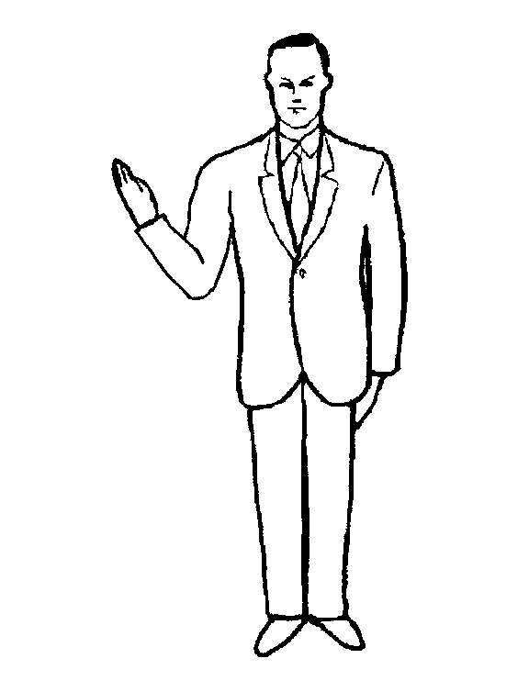
IPPON (1 punto)
L’Arbitro estende il braccio verso il basso a 45 gradi verso il lato del concorrente cui viene assegnato il punto.
NIHON (due punti)  L’Arbitro estende il proprio braccio all’altezza della spalla verso il lato del concorrente cui vengono assegnati i punti. | 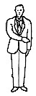

SANBON (Tre punti)
L’Arbitro estende il proprio braccio verso l’alto a 45 gradi verso il lato del concorrente cui vengono assegnati i punti.

ANNULLAMENTO DELL’ULTIMA DECISIONE
L’Arbitro si volta verso il concorrente, annuncia “AKA" o “AO”, incrocia le braccia, quindi fa un movimento con il palmo delle mani verso il basso, a indicare che l’ultima decisione è stata annullata.

NO KACHI (vittoria)
Al termine del combattimento o incontro, annunciando "AKA (o AO), No Kachi", l’Arbitro estende il proprio braccio verso l’alto a 45 gradi dal lato del vincitore

KIKEN
"Rinuncia"
L’Arbitro punta il dito indice verso l’atleta che rinuncia e annuncia la vittoria dell’avversario.
SHIKKAKU
"Squalifica, abbandono dell’area".
L’Arbitro punta prima verso l’alto a 45 gradi in direzione di chi ha commesso il fallo; poi indica fuori e indietro con l’annuncio "AKA (AO) Shikkaku!"
Quindi annuncia la vittoria dell’avversario.
HIKIWAKE
"Parità"
In caso di decisione di parità all’Hantei l’Arbitro incrocia le proprie braccia poi le estende mostrando il palmo delle mani.

VIOLAZIONE DI CATEGORIA 1
L’Arbitro incrocia le mani aperte con i polsi rivolti l’uno verso l’altro all’altezza del petto.

VIOLAZIONE DI CATEGORIA 2
L’Arbitro punta con il braccio piegato verso chi ha commesso la violazione.

CHUKOKU

L'Arbitro ingiunge un richiamo per violazione di Categoria 1 o 2 eseguendo il segnale prescritto. In questa fase non viene assegnata alcuna penalità.

KEIKOKU

“Penalità Ippon”.
L’Arbitro indica una violazione di Categoria 1 o 2, poi punta il dito indice verso il basso a 45 gradi in direzione di chi ha commesso la violazione, e assegna un Ippon (un punto) all’avversario.

HANSOKU CHUI
"Penalità Nihon ".
L’Arbitro indica una violazione di Categoria 1 o 2 poi punta l’indice orizzontalmente nella direzione di chi ha commesso il fallo e concede il Nihon (due punti) all’avversario.

HANSOKU
"Squalifica"
L’Arbitro indica una violazione di Categoria 1 o 2 quindi punta il dito indice verso l’alto a 45 gradi in direzione di chi ha commesso il fallo, e concede la vittoria all’avversario.

AIUCHI
"Tecniche simultanee di punteggio".
Nessun punto viene assegnato ai concorrenti. L’Arbitro porta i pugni uniti all’altezza del petto.

TORIMASEN

“Inaccettabile come tecnica utile per il punteggio”
L'Arbitro incrocia le braccia, aprendole verso l'esterno con i palmi in basso. Se l'Arbitro fa questo segnale ai Giudici, seguito dal segnale di riesame, indica che la tecnica era carente in uno o più dei sei criteri per l'assegnazione dei punti.
"RICONSIDERAZIONE"  Dopo averne dato le motivazioni, l’Arbitro chiede ai Giudici di riconsiderare le loro opinioni. | 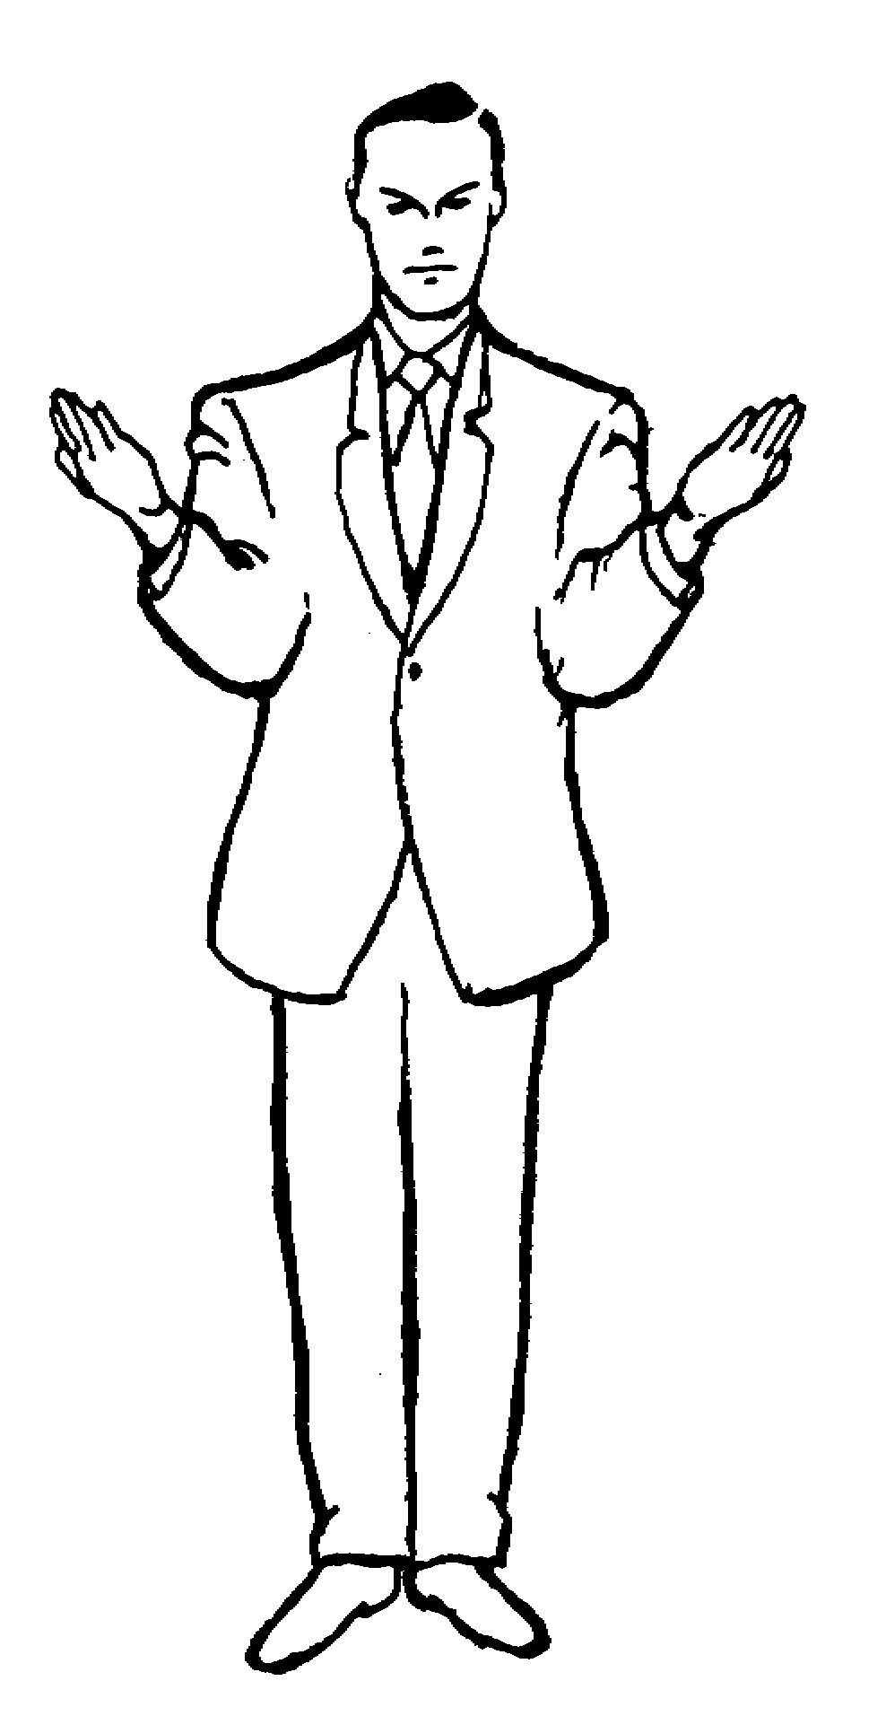
AKA ha realizzato per primo il punteggio  L’Arbitro indica ai Giudici che AKA ha realizzato per primo il punteggio portando la mano destra aperta sul palmo della mano sinistra. Se AO fosse stato primo, sarebbe stato il contrario. | 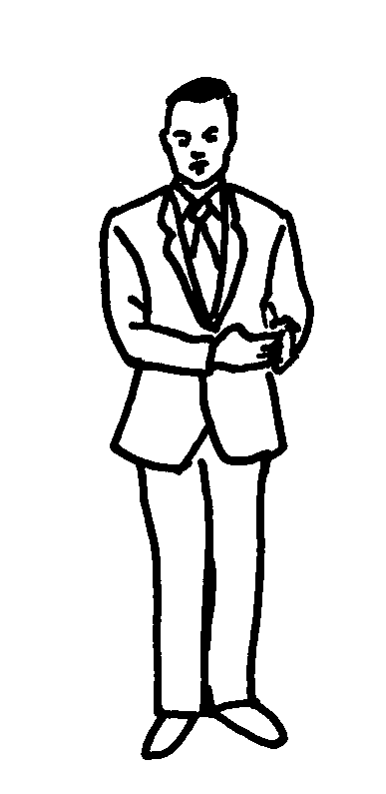
TECNICA BLOCCATA O FUORI BERSAGLIO.
L’Arbitro mette una mano aperta sopra l’altro braccio a indicare ai Giudici che la tecnica è stata bloccata o ha colpito un area non valida ai fini del punteggio.

TECNICA MANCATA:

L’ Arbitro mette il pugno chiuso di traverso al corpo per indicare ai Giudici che la tecnica ha mancato il bersaglio.

CONTATTO ECCESSIVO
L’Arbitro indica ai Giudici che c’è stato un contatto eccessivo, una violazione della Categoria 1.

SIMULAZIONE O ESAGERAZIONE DI LESIONI  L'Arbitro porta entrambe le mani al volto per indicare ai Giudici una violazione di Categoria 2. | 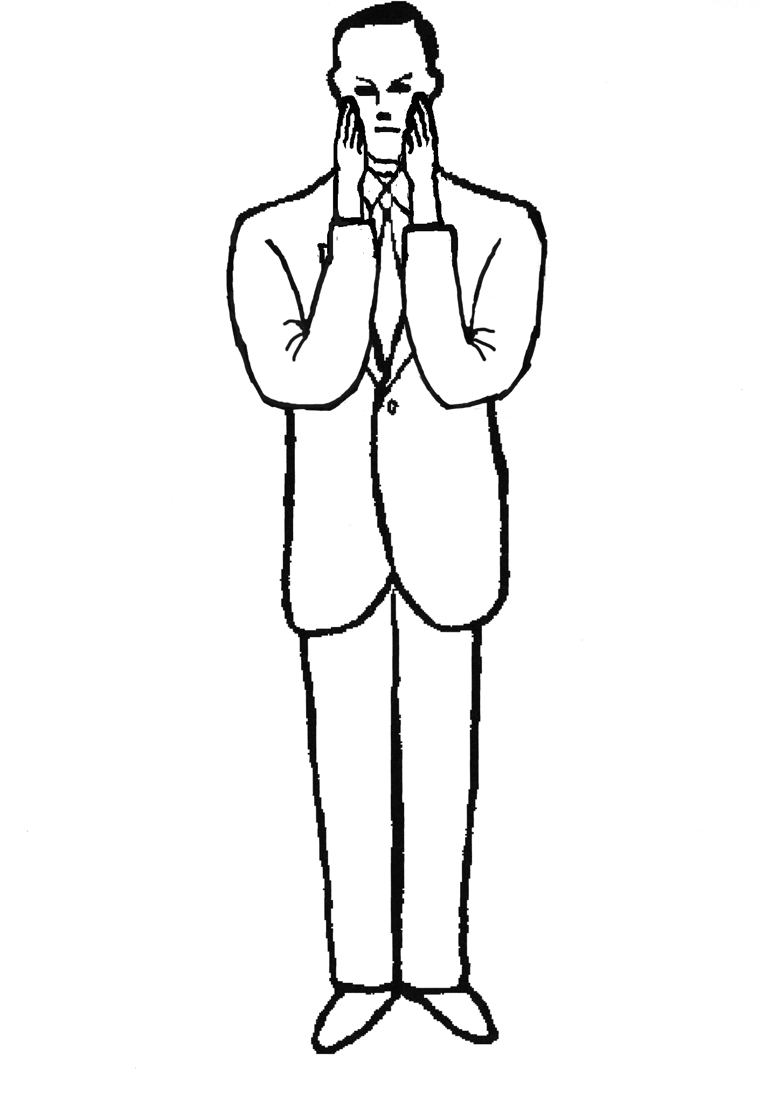
JOGAI
"Uscita dall’area di combattimento"
L’Arbitro indica un’uscita ai Giudici, puntando con il dito indice il limite dell’area di gara dalla parte di chi ha commesso il fallo.

MUBOBI (Autolesionismo)  L’Arbitro si tocca il viso poi rivolge la mano verso l’esterno, la muove in avanti e indietro di fronte al viso per indicare ai Giudici che l’atleta sta facendo dell’autolesionismo. | 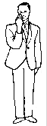
SCARSA COMBATTIVITÀ  L'Arbitro fa un movimento circolare con l'indice rivolto in basso per indicare ai Giudici una violazione di Categoria 2. | 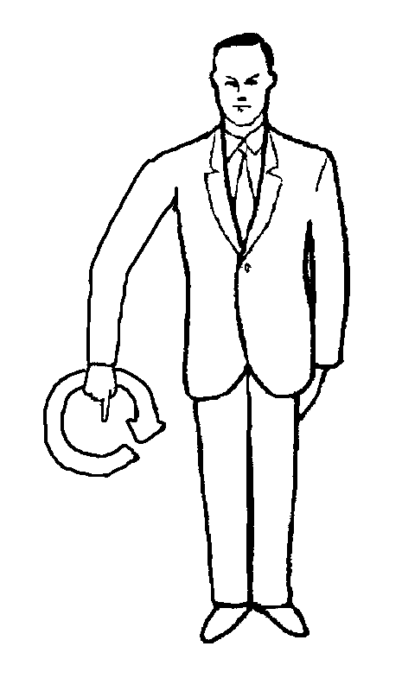

TRATTENUTA, LOTTA, SPINTA O BLOCCAGGIO INUTILI SENZA UNA TECNICA  L'Arbitro tiene entrambi i pugni serrati a livello delle spalle o spinge in avanti con le mani aperte per indicare ai Giudici una violazione di Categoria 2. | 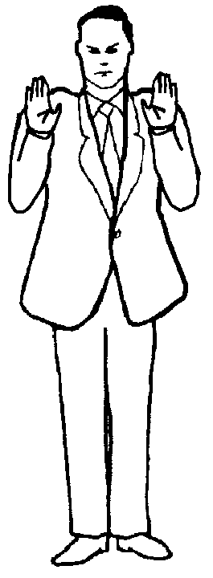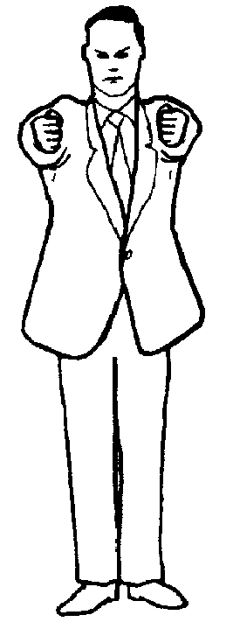
ATTACCHI PERICOLOSI E INCONTROLLATI  L'Arbitro porta il pugno serrato al lato della testa per indicare ai Giudici una violazione di Categoria 2.  RICHIAMO DEL MEDICO IN CASO DI CONTATTO  L’Arbitro incrocia le due braccia ben al di sopra della  propria testa indicando così il bisogno del medico per  un controllo dell’eventuale contatto avvenuto. | 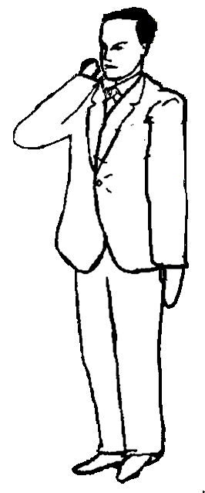  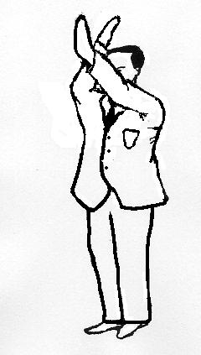
ATTACCHI DI TESTA, GINOCCHIA O GOMITO  L'Arbitro tocca la fronte, il ginocchio o il gomito con la mano aperta per indicare ai Giudici una violazione di Categoria 2. | 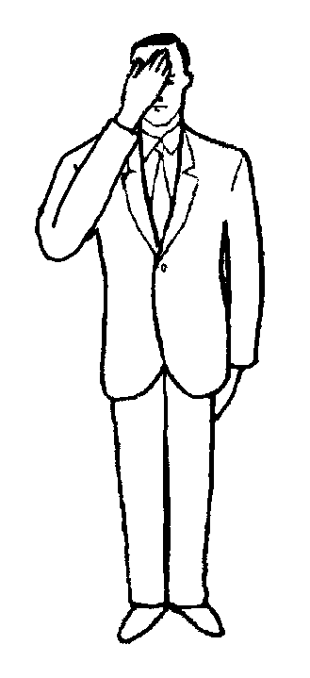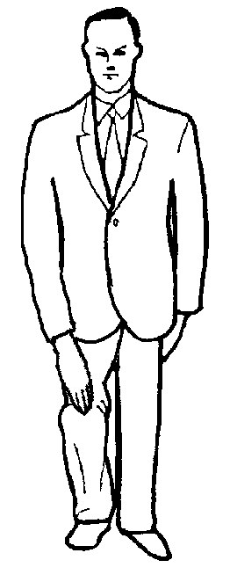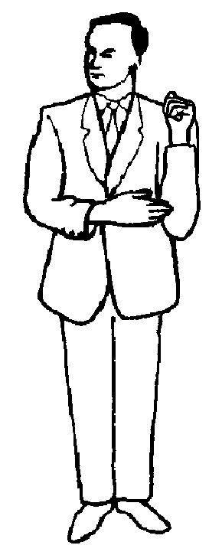
AFFRONTARE VERBALMENTE O DERIDERE L'AVVERSARIO E ATTEGGIAMENTI ANTISPORTIVI  L'Arbitro porta l'indice alle labbra per indicare ai Giudici una violazione di Categoria 2. | 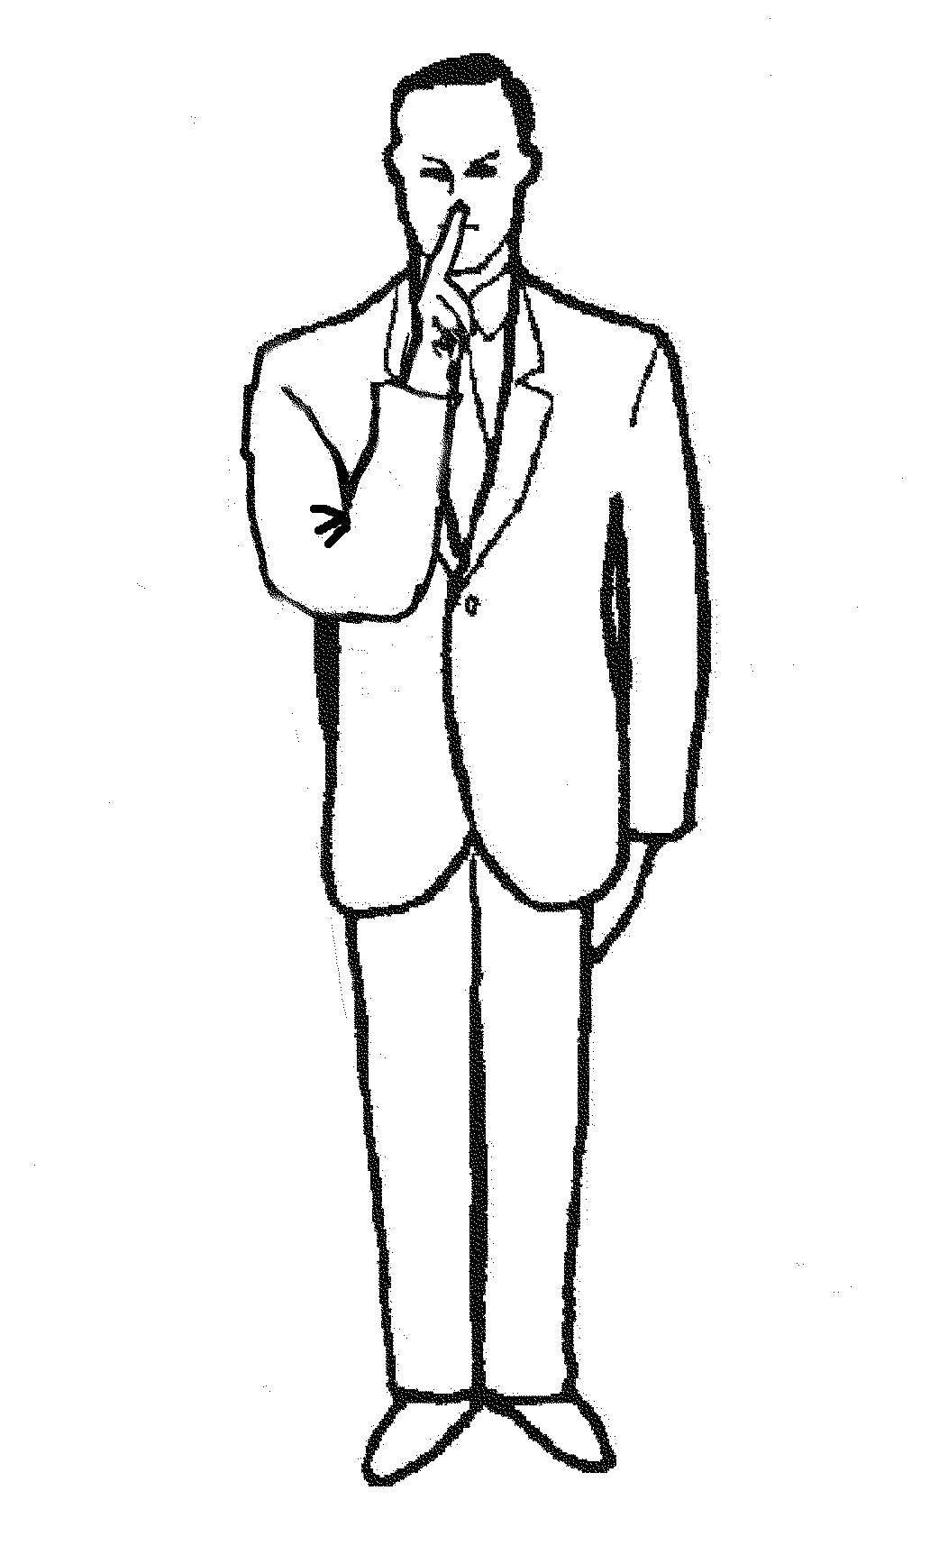
SHUGO
“I Giudici vengono interpellati"
L’Arbitro chiama i giudici al termine del match o incontro, o per suggerire lo Shikkaku.

SEGNALI CON LE BANDIERE DEI GIUDICI

Punti da assegnare

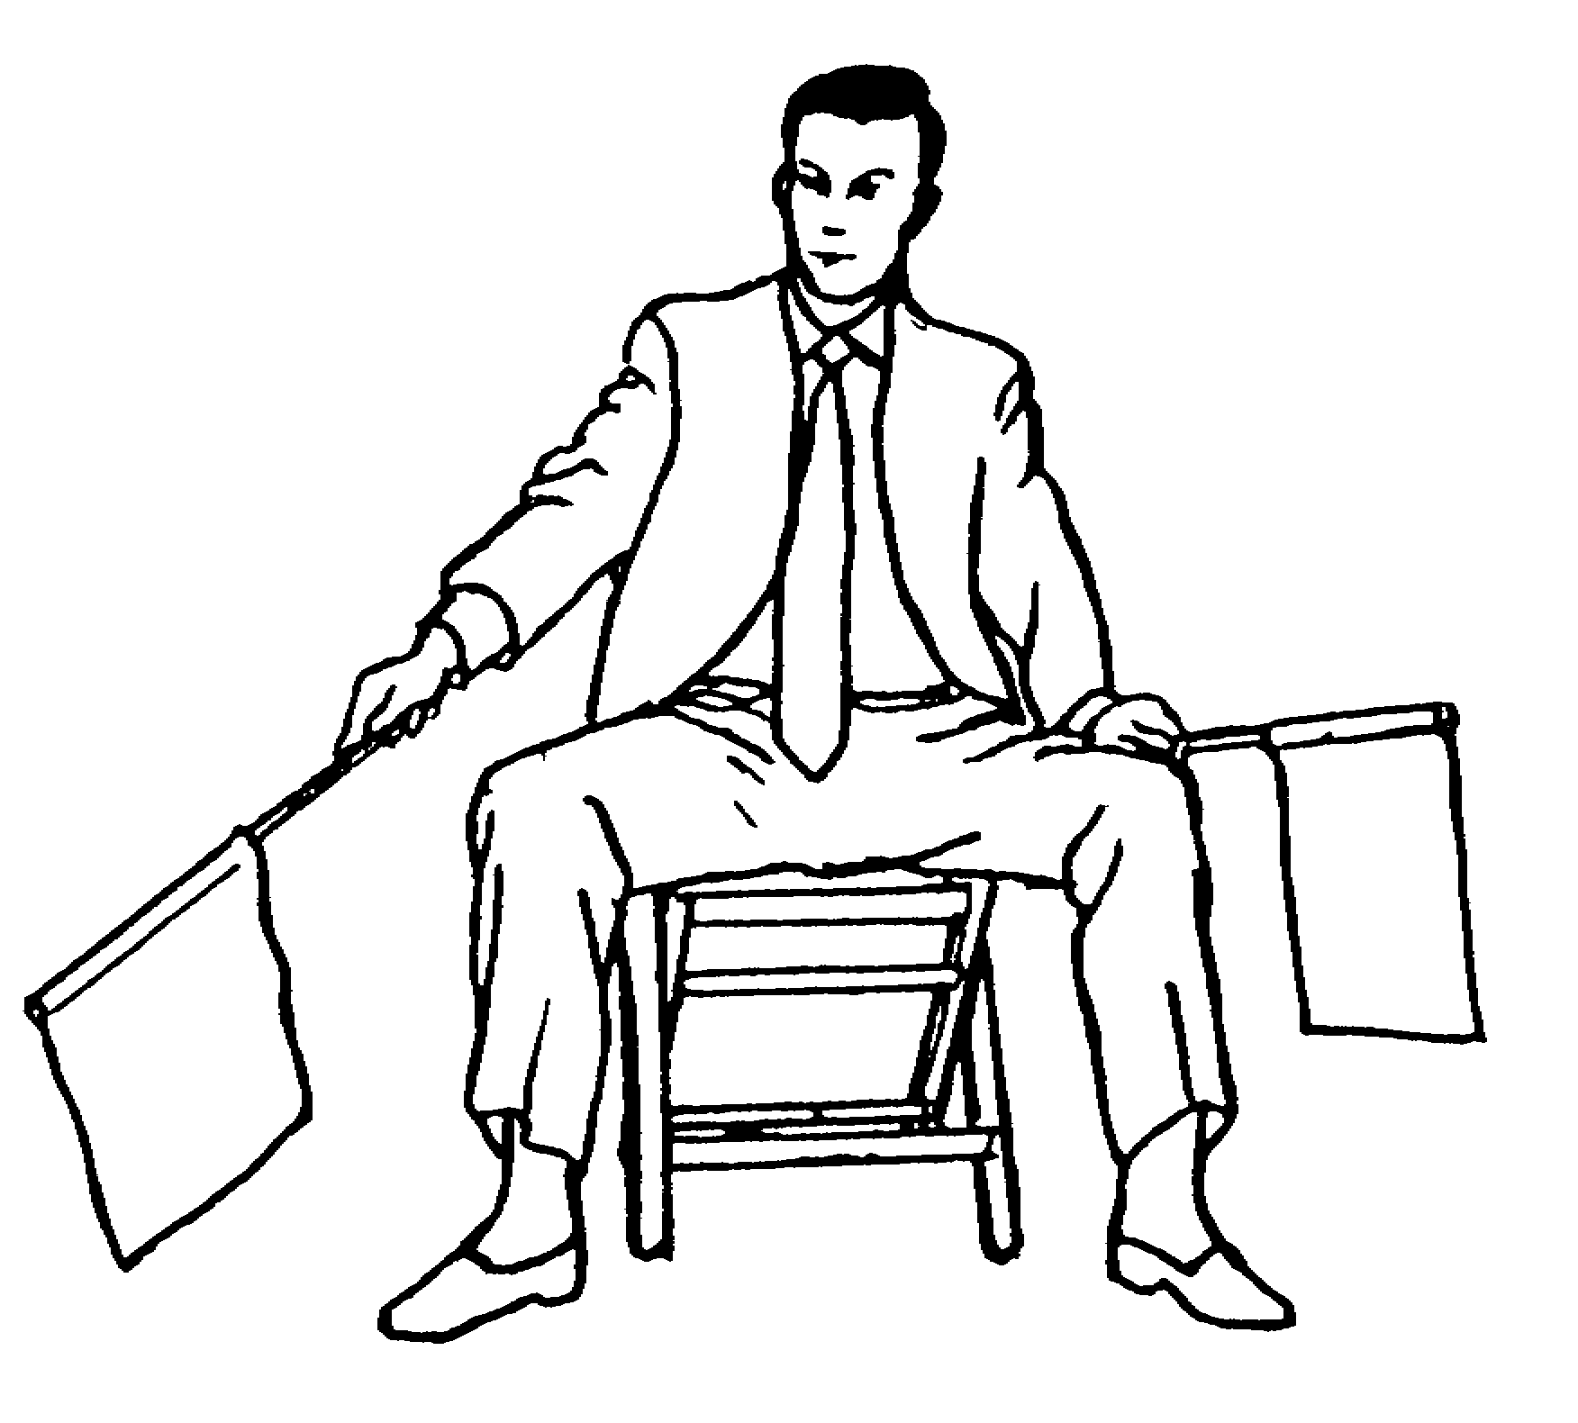  IPPON |  | 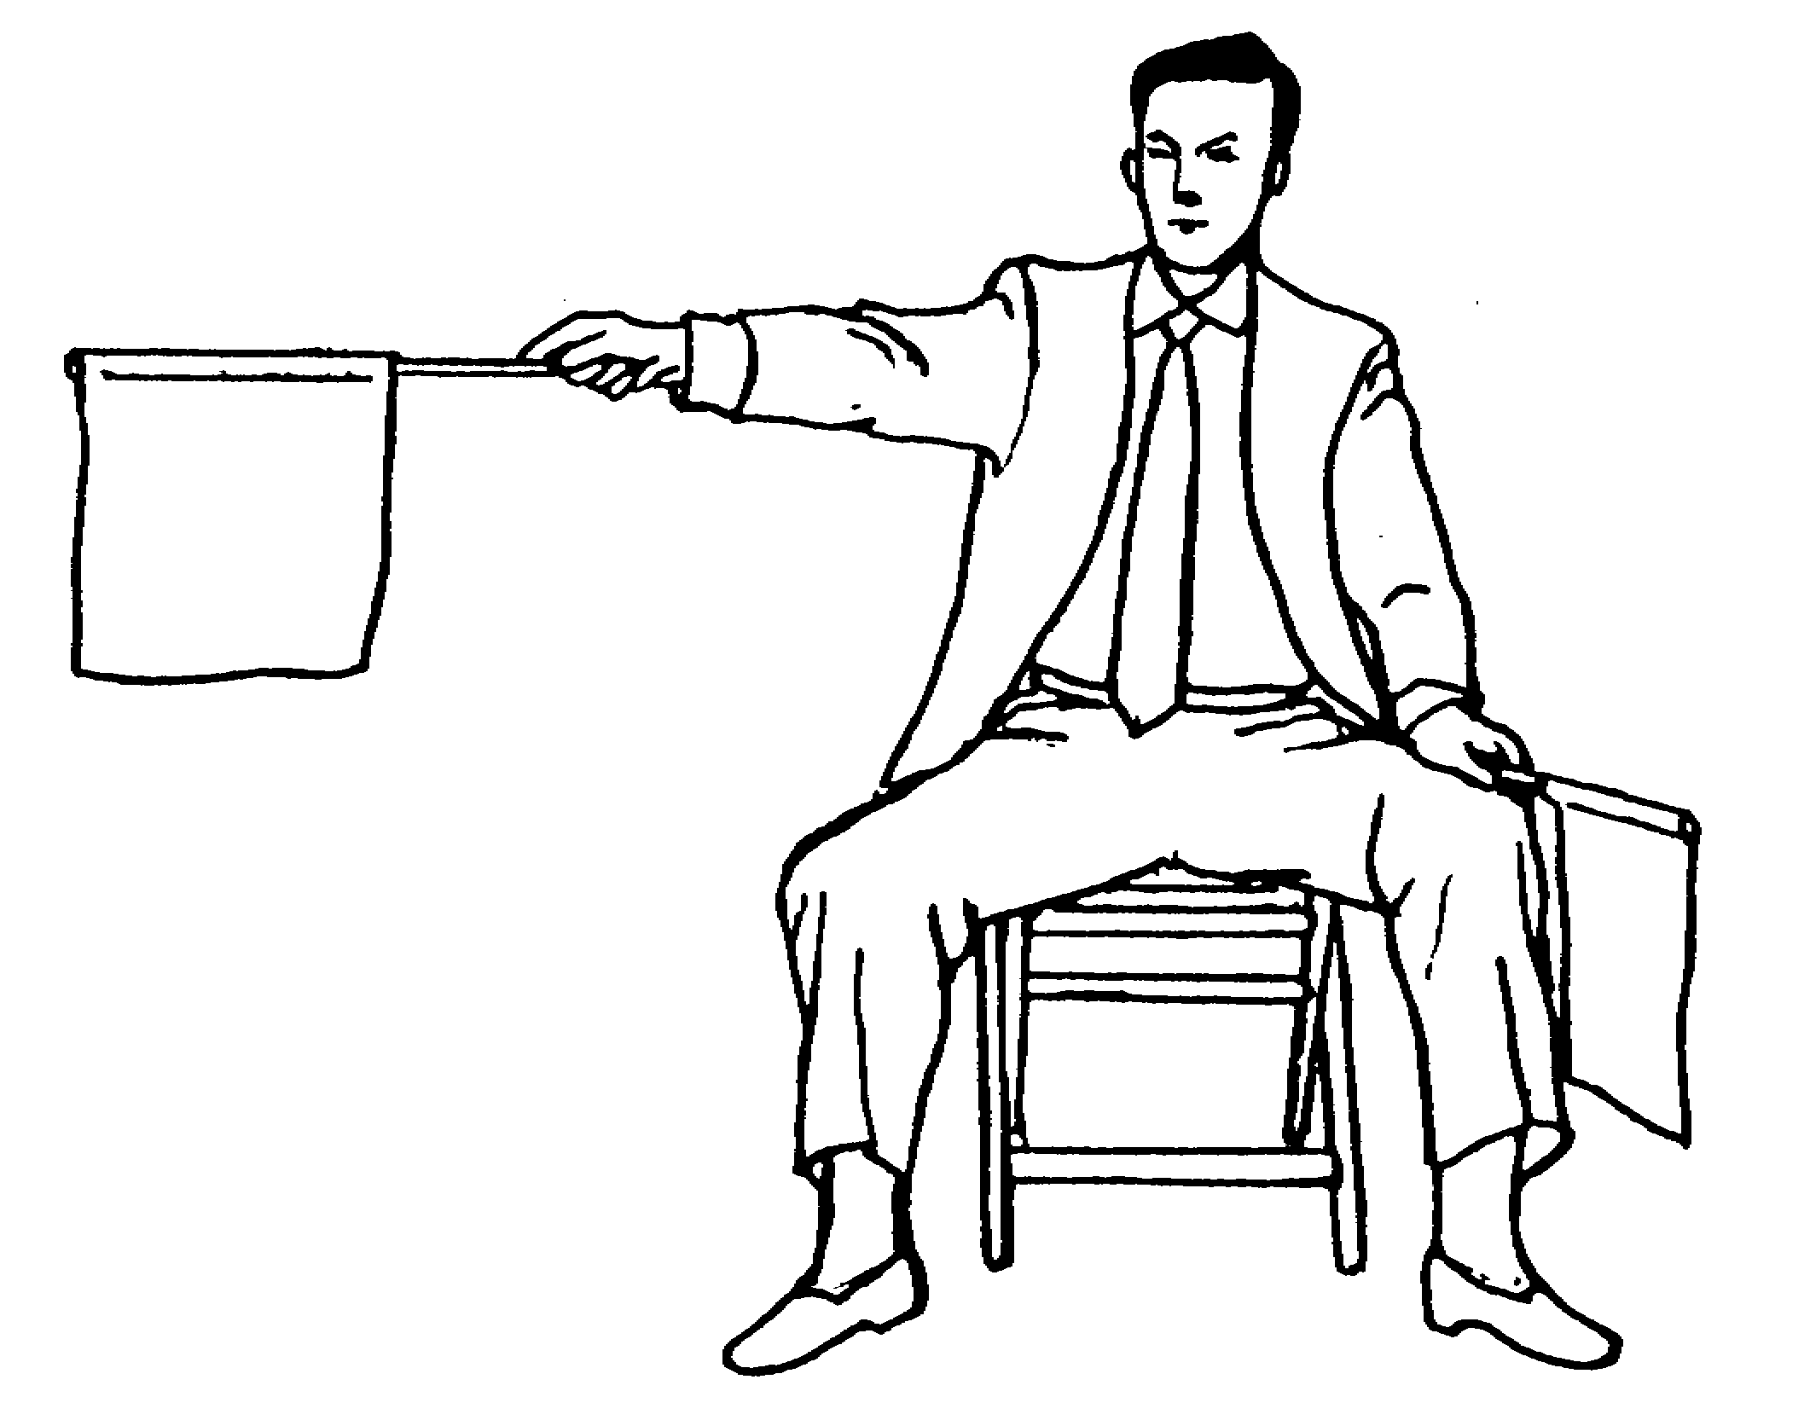  NIHON
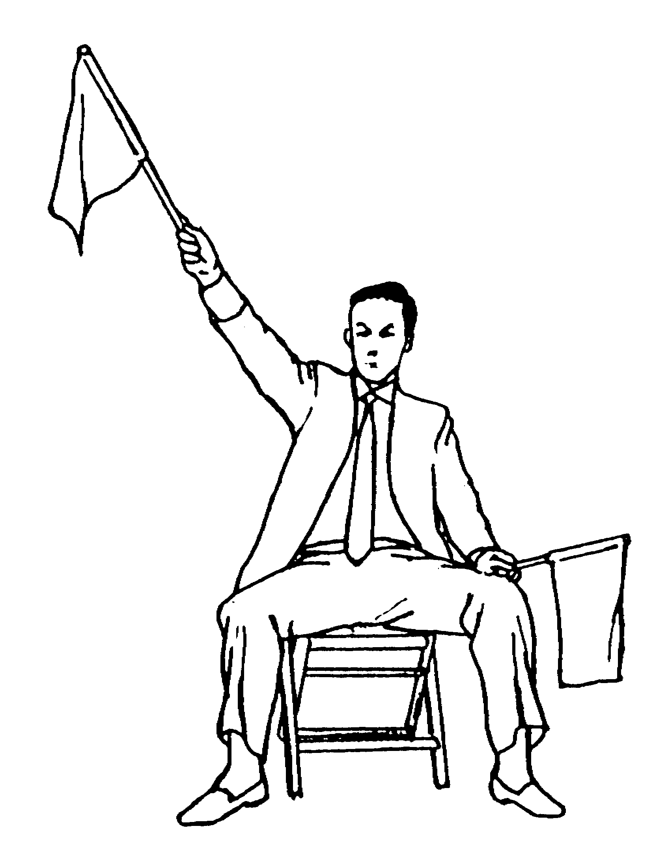

SANBON

Penalita’  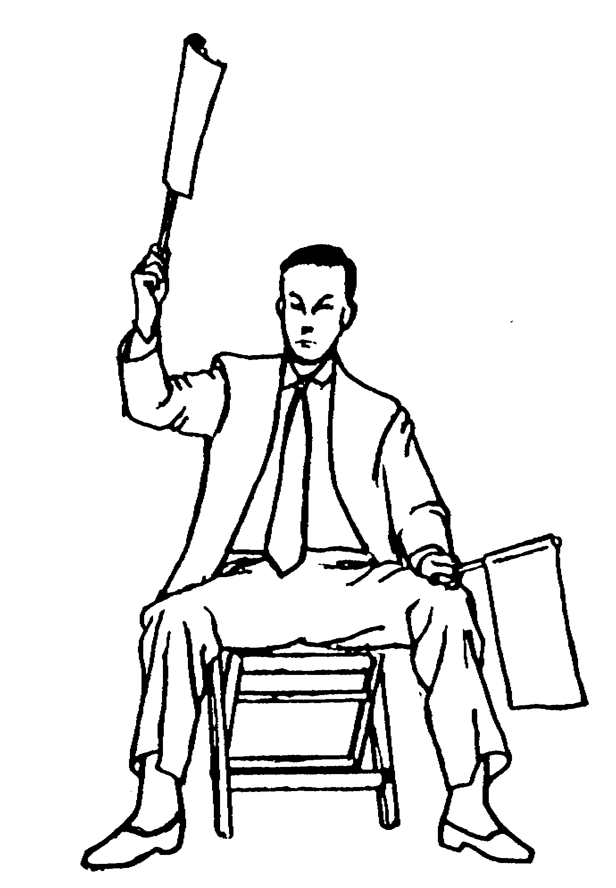  FALLO  Richiamo per fallo. La relativa bandiera viene  agitata in senso circolare e viene dato il  segnale di Categoria 1. |  |  | 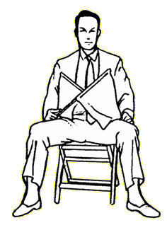  VIOLAZIONE DI CATEGORIA 1  Le bandiere vengono incrociate ed estese  con le braccia dritte.
FALLO  Richiamo per fallo. La relativa bandiera viene agitata in senso circolare e viene dato il segnale di Categoria 2. |  | 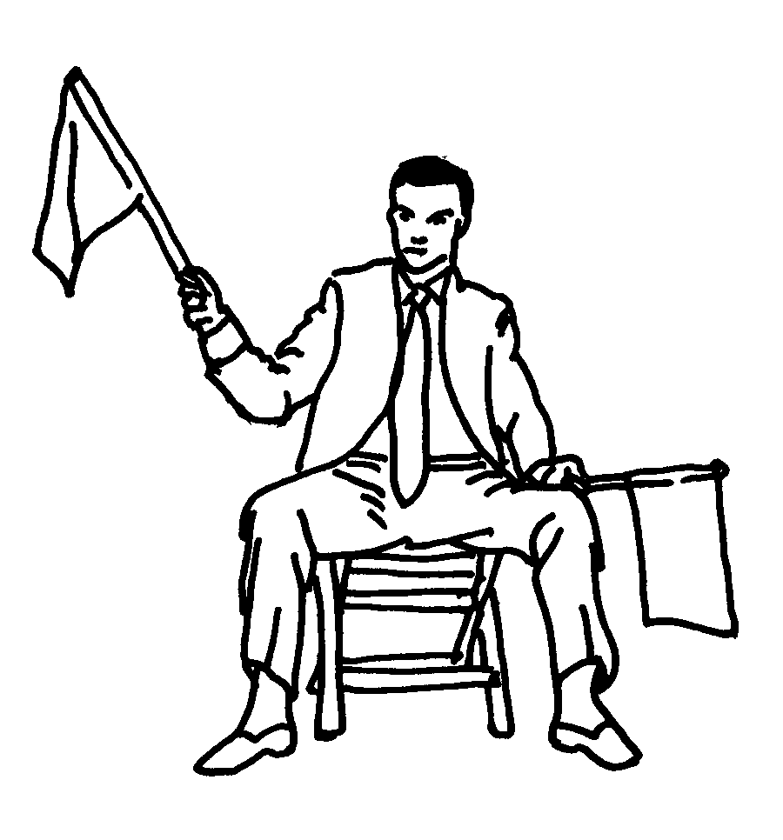  VIOLAZIONE Di CATEGORIA 2  Il Giudice indica la bandiera con il braccio piegato.
JOGAI  Il Giudice batte sul tappeto con la bandiera corrispondente. | 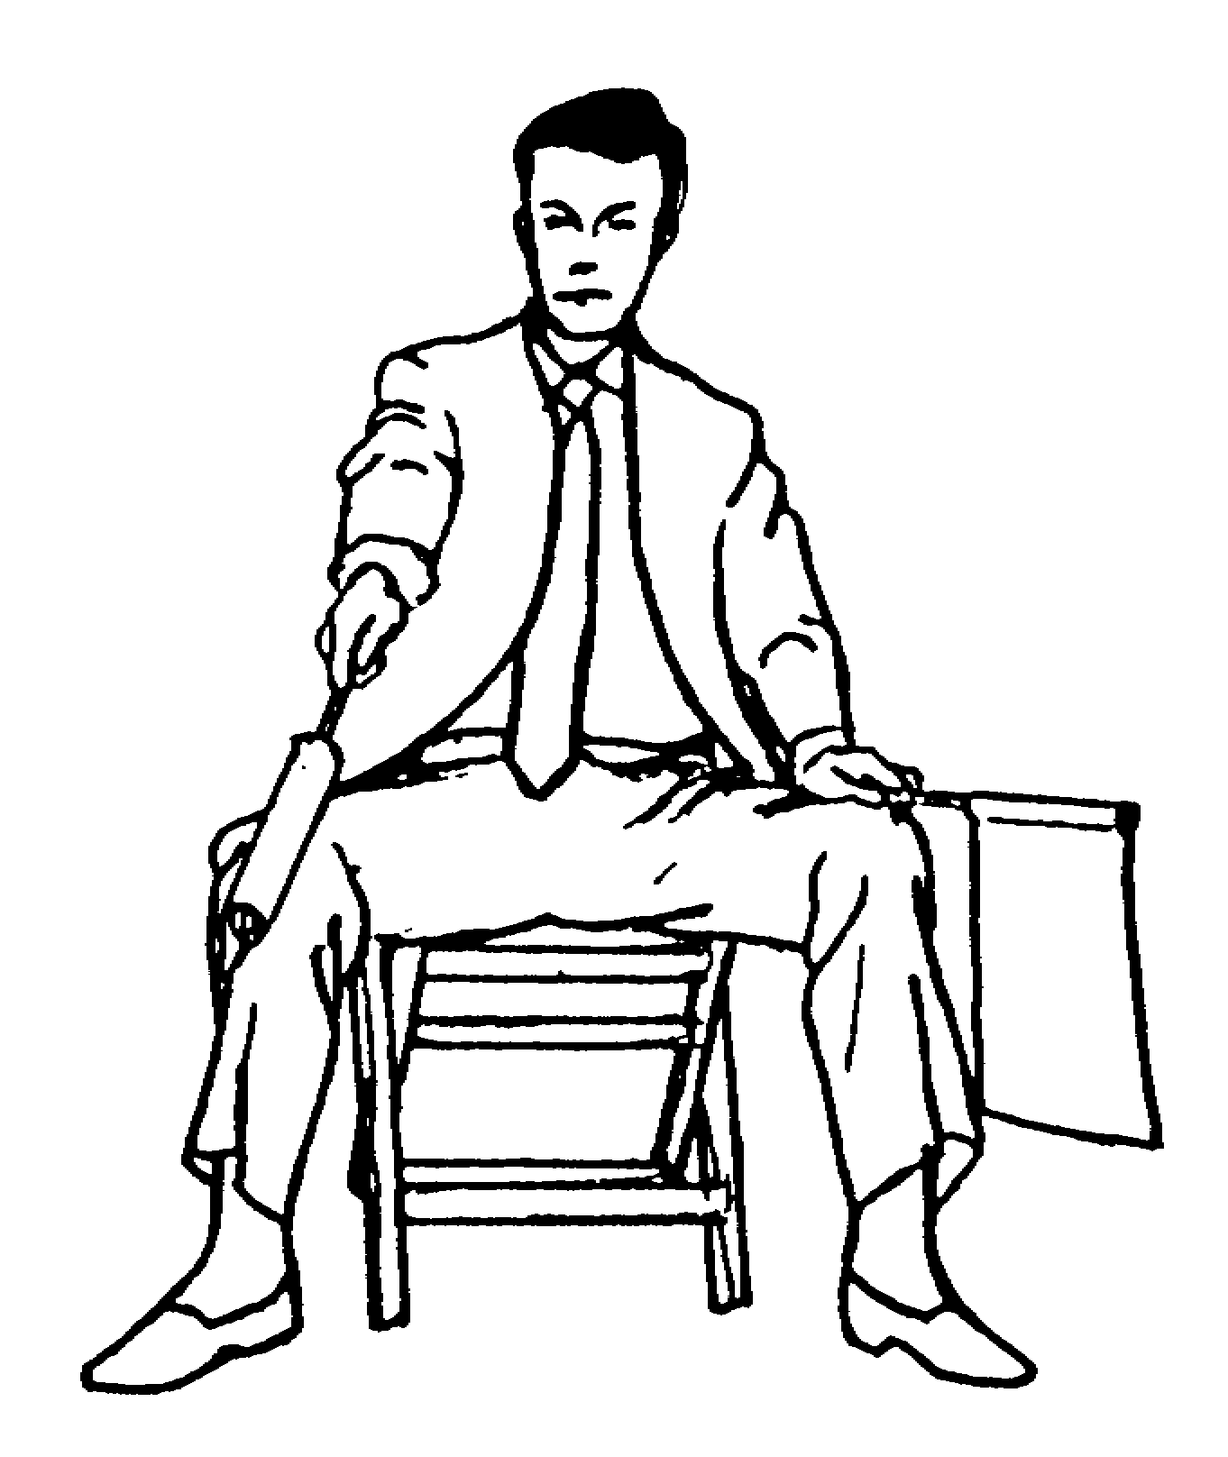  KEIKOKU  Il Giudice indica i piedi del concorrente
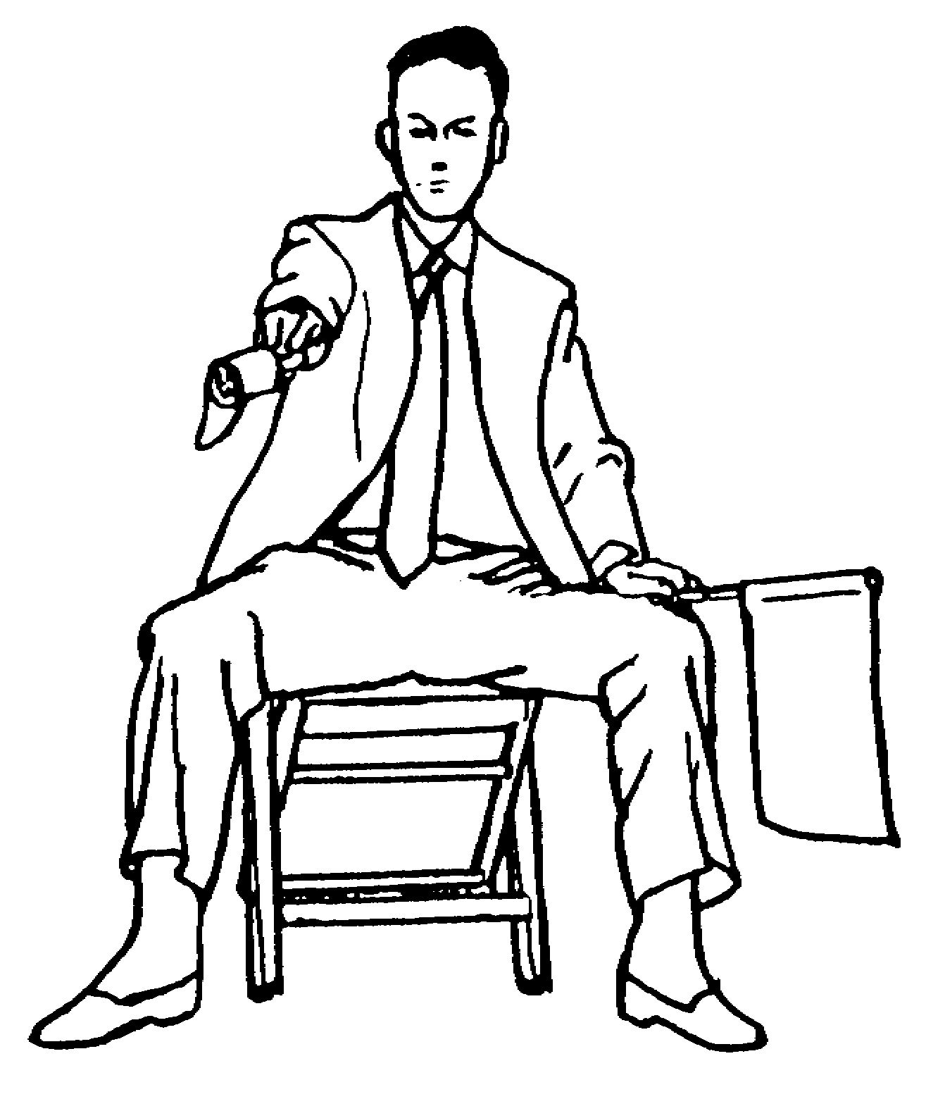  HANSOKU CHUI  Il Giudice indica la cintura del concorrente | 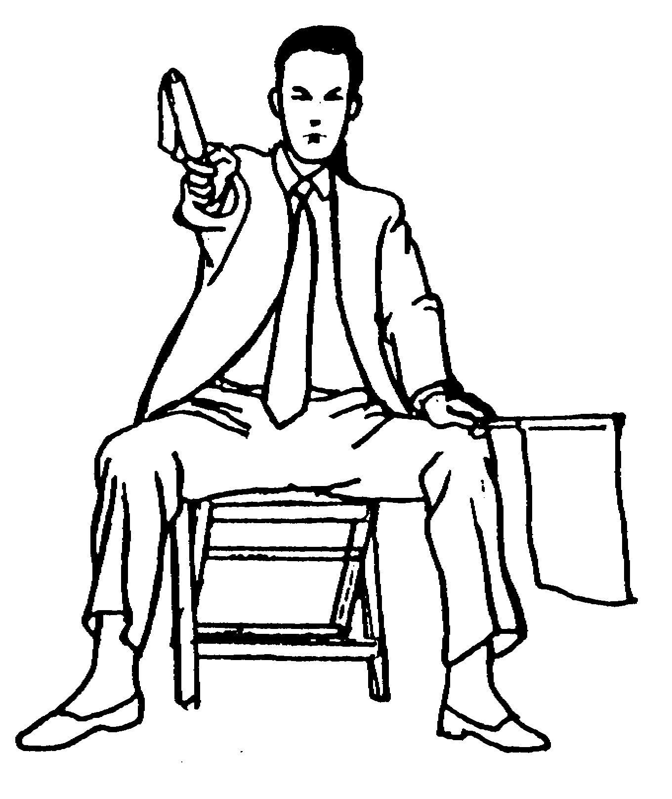  HANSOKU  Il Giudice indica la testa del concorrente
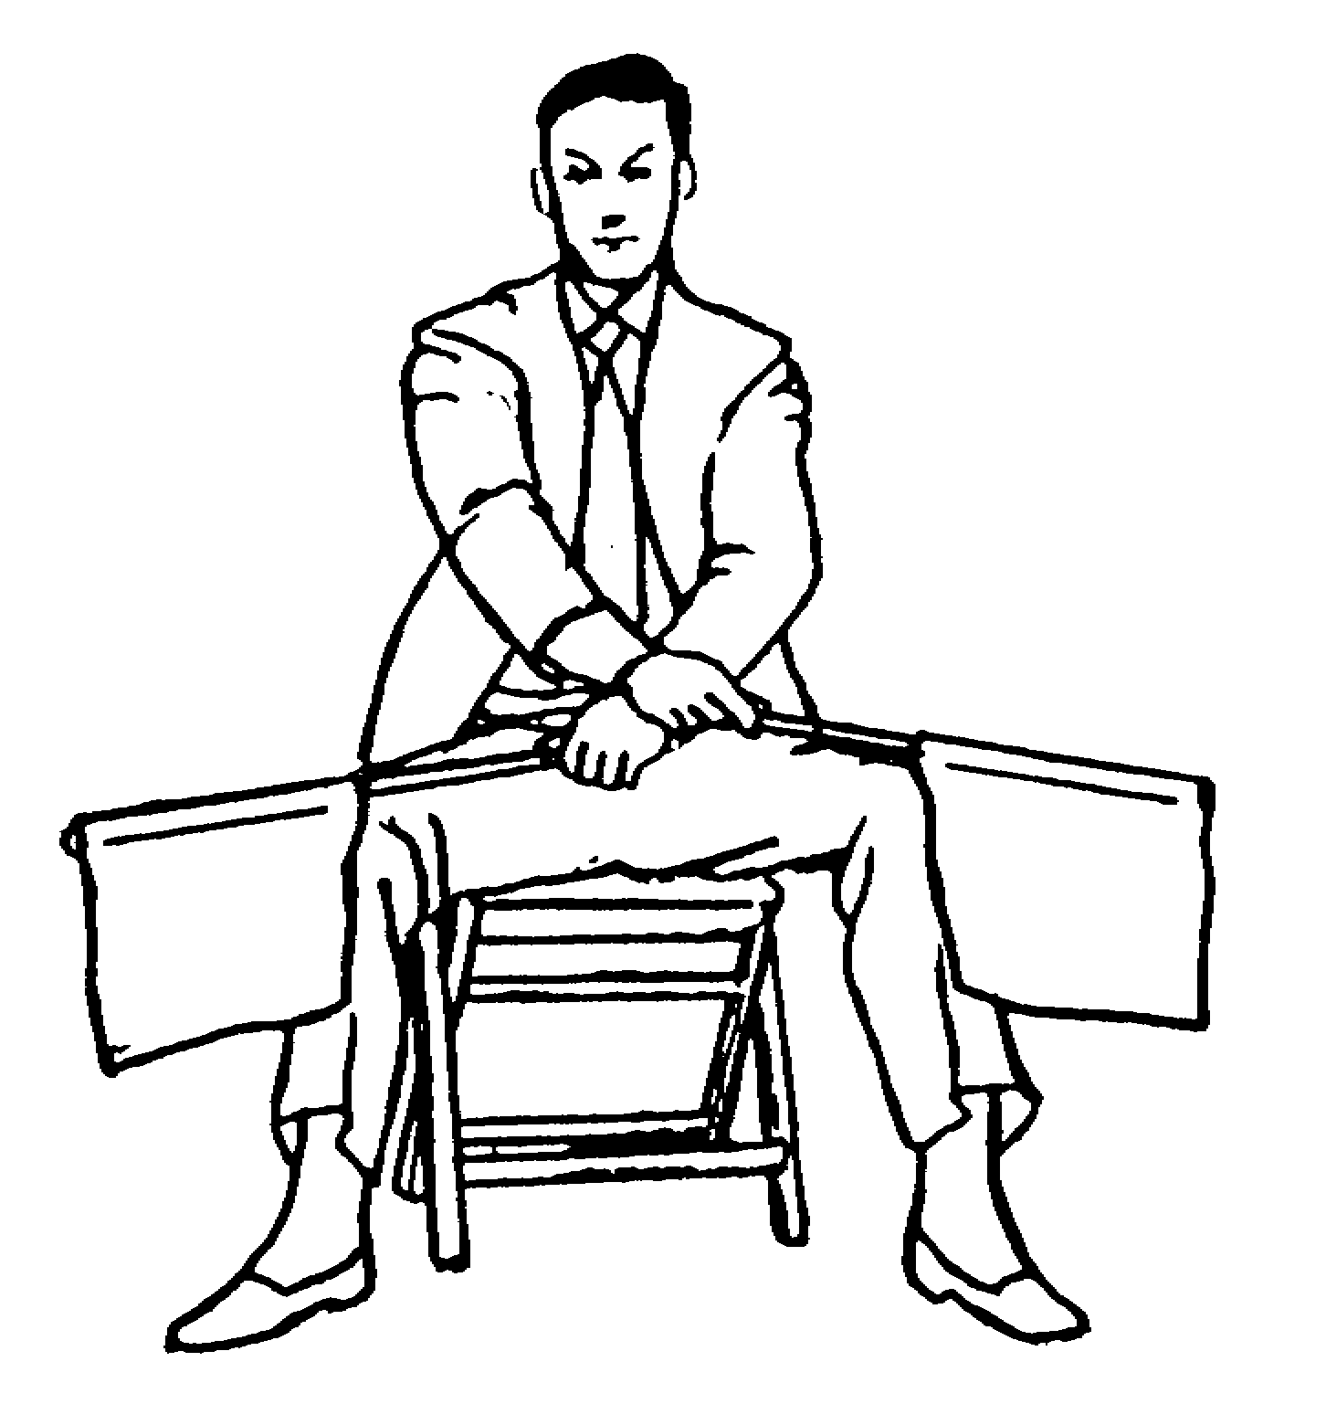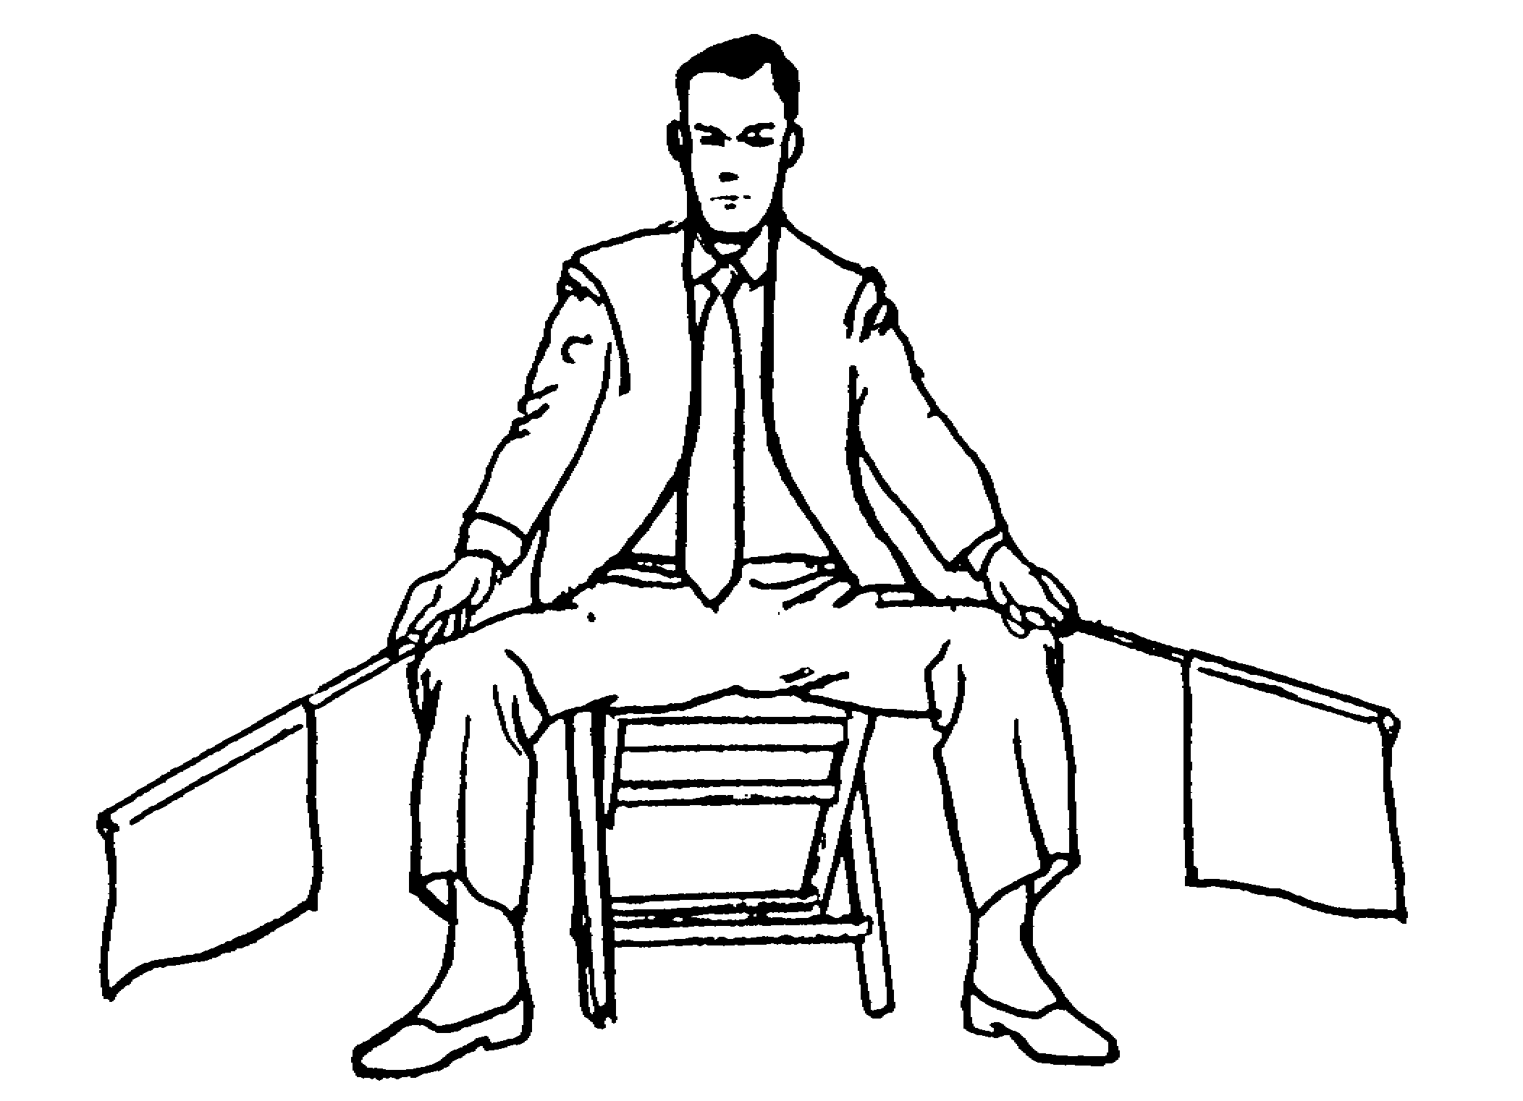
TORIMASEN
Il Giudice incrocia le bandierine e le “apre” di scatto

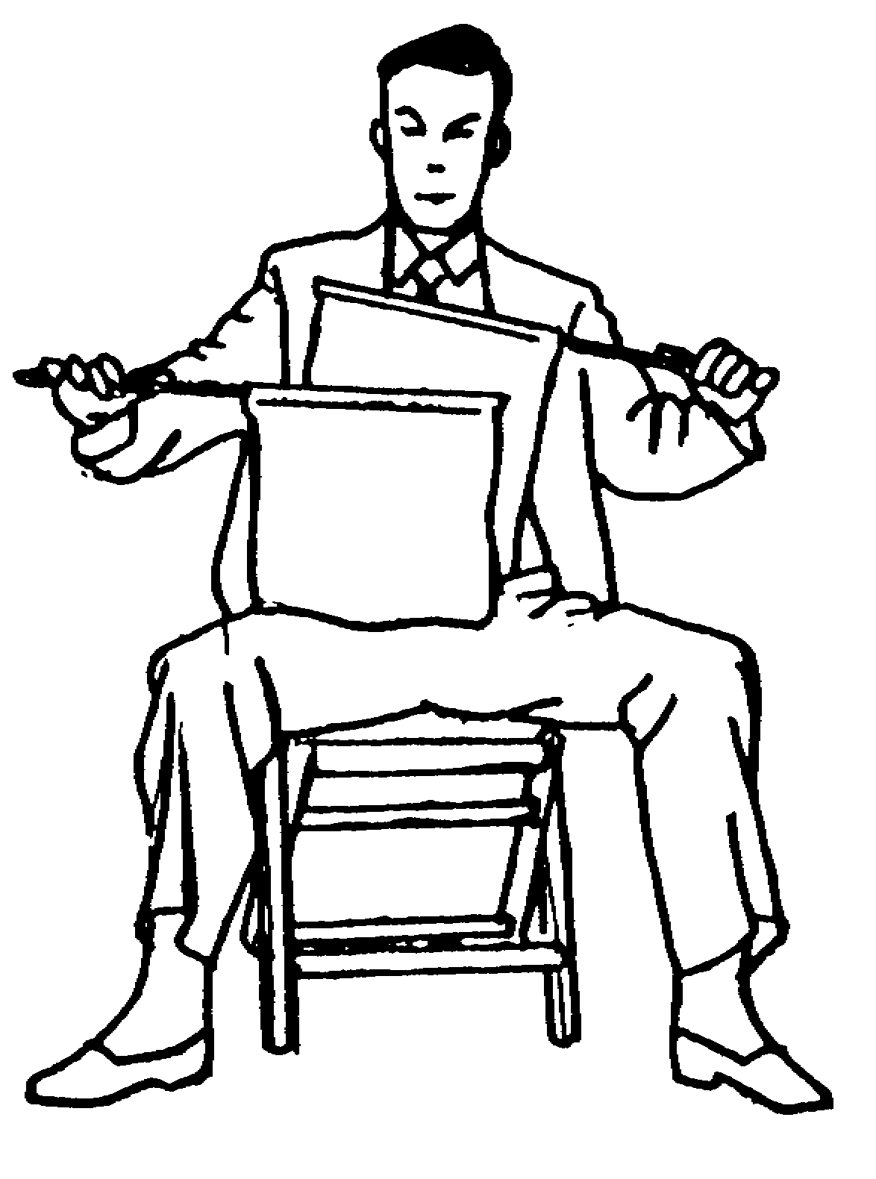  AIUCHI  Le bandiere vengono messe una davanti l'altra, in corrispondenza del petto. | 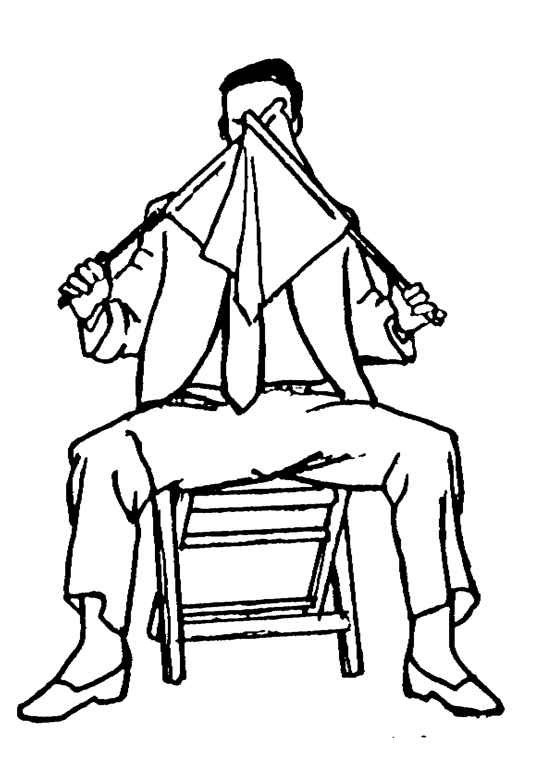  MIENAI  Le bandiere sono tenute davanti al volto.

